ESCUELA SUPERIOR POLITÉCNICA DEL LITORAL

Facultad de Ingeniería en Mecánica y Ciencias de la Producción

“Aplicación de la Norma INEN TNE 2114 para la evaluación de la calidad de transformadores”

TESIS DE GRADO

Previa la obtención del Título de:

INGENIERO MECÁNICO

Presentada por:

Lenín Jorge Aníbal Mantilla Rubio

GUAYAQUIL – ECUADOR

Año: 2008

AGRADECIMIENTO

A todas las personas que de uno u otro modo colaboran en la realización de este trabajo, especialmente al Ing. Ignacio Wiesner Falconí, Director de Tesis, por su invaluable ayuda.

DEDICATORIA

A MIS PADRES
A MI ESPOSA
A MIS HIJOS

TRIBUNAL DE GRADUACIÓN

______________________________ ______________________
Ing. Francisco Andrade S. Ing. Ignacio Wiesner F.
Decano de la FIMCP DIRECTOR DE TESIS
PRESIDENTE

____________________________ ______________________
Ing. Freddy Cevallos B. Ing. Víctor León N.
VOCAL VOCAL

DECLARACIÓN EXPRESA

“La responsabilidad del contenido de esta Tesis de Grado, me corresponde exclusivamente; y el patrimonio intelectual de la misma a la ESCUELA SUPERIOR POLITÉCNICA DEL LITORAL”

(Reglamento de Graduación de la ESPOL).

_______________________________
Lenín Jorge Aníbal Mantilla Rubio
RESUMEN

En esta tesis de grado se presenta las mejoras realizadas en el proceso de fabricación en los transformadores de distribución para uso público, hechos por la empresa Magnetran. Los logros que se ha ido desarrollando paulatinamente tienen relación con:
En primer lugar se cumple con las exigencias de la Norma INEN TNE 2114 y nuestros productos no tienen ninguna inconformidad con la misma, es más, se trabaja con parámetros de calidad de plancha de Silicio calidad lámina magnética de grano orientado M4 con permeabilidad mayor a 1.7 Tesla, misma que tiene proceso de tratamiento térmico de recocido para eliminar pérdidas internas.

Posteriormente las otras mejoras han sido el incremento de la capacidad de producción en 80%, reducción del tiempo de elaboración de bobinas; antes 2 horas, actualmente 1 hora y media por unidad. Incremento de la capacidad de secado, antes se secaba 6 bobinas por día, actualmente 10 diarias. Se tiene menos reclamos por garantías de producto debido al entrenamiento dado al personal, lo cual fue reflejado por el mejoramiento de calidad de los productos. Se mejoró el acabado de los tanques por cambio de tecnología de soldadura manual con electrodos revestidos a proceso MIG.
La producción de embobinados fue incrementada por innovación propia de Magnetran, hecha en las máquinas rebobinadoras y se modificó una debilidad en la calidad del aceite dieléctrico con el uso de máquinas filtradoras-separadoras de humedad garantizando una rigidez dieléctrica de 60 Kv.

ÍNDICE GENERAL
Pág.
RESUMEN………………………………………..……………………………….........II
ÍNDICE GENERAL…………………………………………………..………………...III
ABREVIATURAS………………..……………………………………………………..IV
SIMBOLOGÍA……………………………………………………………………..…….V
ÍNDICE DE FIGURAS………………………………………..……………………..…VI
ÍNDICE DE TABLAS………………………………………..………………..……….VII
INTRODUCCIÓN…………………………………………………………………….…1

CAPÍTULO 1
1. DEFINICIÓN DEL PROBLEMA…………………………………………………..3
  - Descripción de la empresa…………………………………………………..3
  - Misión y Visión de la empresa……………………………………………….6
  - Análisis de la producción…………………………………………………….7
  - Productos que se elaboran………………………….……………………..14
  - Productividad de la empresa en el mercado local……………………….22

CAPÍTULO 2

2. MEJORAS REQUERIDAS PARA LA NORMA NTE INEN 2114……………24
  - Desventajas en la introducción del producto al mercado por nuevas
exigencias de empresas eléctricas en pérdidas internas de los
transformadores……………………………………………………………..24
  - Implementación de normas INEN 2114 para obtener pérdidas
Totales menores……………………………………………………………27
  - Uso de núcleos con tratamiento térmico para cumplir con las
Normas INEN………………………………………………………………..31
  - Evaluación de la materia prima en sus propiedades magnéticas……...48
  - Estufas para secados……………………………………………………….54
  - Soldadura por proceso MIG………………………………………………..54
  - Ensayo de laboratorio para verificar el cumplimiento de las Normas
INEN…………………………………………………………………………..56

CAPÍTULO 3
3. EVALUACIÓN DE LAS MEJORAS……………………………………………..65
3.1 Evaluación de las mejoras técnicas……………………………………….65
3.2 Evaluación de logros económicos………………………………………….70

CAPÍTULO 4

CONCLUSIONES Y RECOMENDACIONES…………………………………..79

APÉNDICES
BIBLIOGRAFÍA

ABREVIATURAS

M metro
I Corriente
H Intensidad de campo magnético
P Potencia
V Voltaje eléctrico
R Resistencia
C Capacitancia
B Inducción magnética
M Magnetización
A Área transversal
Ic Longitud media del circuito magnético

SIMBOLOGÍA

% Porcentaje
ØB Flujo Magnético
^{O}C Grados Centígrados

INDICE DE FIGURAS

Figura 1.1 Transformador tipo PAD –Mounted de producción anual…..5
Figura 1.2 Diagrama de bloqueo del proceso de fabricación…………...7
Figura 1.3 Bobina y núcleo de un transformador monofásico…………10
Figura 1.4 Máquina rebobinadora de alambre…………………………..11
Figura 1.5 Transformador trifásico completo…………………………….15
Figura 1.6 Prueba de aislamiento de un transformador con Megger…21
Figura 2.1 Máquina para cortar la chapa de acero al silicio y la
Conforma……………………………………………………….34
Figura 2.2 Modelo Físico para hacer la prueba de histéresis………….36
Figura 2.3 Núcleo
terminado………………………………………………………40
Figura 2.4 Equipos de medición utilizados para la prueba…………….41
Figura 2.5 Banco de ensamblado para realizar la prueba de
Histéresis……………………………………………………….42
Figura 2.6 Pérdidas en el lazo…………………………………………….43
Figura 2.7 Circuito implementado para la obtención del lazo de
Histéresis……………………………………………………….44
Figura 2.8 Equipos de medición utilizados para la prueba…………….44
Figura 2.9 Voltímetro de medición de potencia y lazo de de
Histéresis obtenido…………………………………………….45
Figura 2.10 Lazo de Histéresis……………………………………………..52
Figura 2.11 Familia de lazos de histéresis ……………………………….53
Figura 2.12 Corriente de magnetización ………………………………….53
Figura 2.13 Estufas para secados………………………………………….54
Figura 2.14 Esquema del proceso de soldadura MIG……………………55
Figura 2.15 Pérdidas magnéticas y corriente de excitación…………….58
Figura 2.16 Componentes de la corriente de excitación………………...59
Figura 2.17 Diagrama de circuito para la prueba de pérdidas
magnéticas en un transformador monofásico………………60
Figura 2.18 Banco de pruebas para encontrar las pérdidas
Magnéticas……………………………………………………..61

Figura 2.19 Diagrama de circuito para la prueba de pérdidas
Eléctricas en un transformador monofásico………………...63
Figura 2.20 Banco de pruebas para realizar pruebas eléctricas de
los embobinados……………………………………………….64
Figura 3.1 Limpieza y secado de los tanques…………………………...67
Figura 3.2 Banco de pruebas de los transformadores………………….69
Figura 3.3 Equipo de filtrador de aceite para los transformadores……69

INDICE DE TABLAS

Tabla 1 Indice de productividad………………………………………..22
Tabla 2 Trasformadores monofásicos de 3 a 333 KVA……………..29
Tabla 3 Niveles de tolerancia de pérdidas en transformadores
Eléctricos………………………………………………………..31
Tabla 4 Resultados de la prueba después del tratamiento térmico..43
Tabla 5 Resultados de la prueba después del tratamiento térmico..46
Tabla 6 Propiedades eléctricas y magnéticas de diferentes
Materiales……………………………………………………….50
Tabla 7 Opción de producción diaria No. 1…………………………..70
Tabla 8 Opción de producción diaria No. 2 ………………………….70
Tabla 9 Días de producción opción No. 1…………………………….71
Tabla 10 Días de producción opción No. 2…………………………….71
Tabla 11 Opción 1: comprar núcleos (situación actual)………………72
Tabla 12 opción 2: comprar máquina y construir núcleo……………..73
Tabla 13 Producción mensual periodo 2 – 5………………………….74
Tabla 14 Producción mensual periodos 6 – 15……………………….75
Tabla 15 Opción 2: fabricación de núcleos…………………………….77
Tabla 16 Comparación Opción 1 y opción 2………………………..…78

INTRODUCCION
Magnetran se fundó como taller artesanal en la ciudad de Manta - Manabí, en el año de 1985 cuyo objetivo era hacer mantenimiento, reparación de transformadores tanto monofásicos, trifásicos sumergidos en aceite y secos enfriados por aire.
Debido a la demanda de estos equipos se comenzó a fabricar en poca escala para suplir las necesidades de pequeñas empresas como piladoras, tagüeras, laboratorios de larvas de camarón, cuyas capacidades de transformación estaban entre 25 hasta 200 Kva.
La empresa Eléctrica Emelmanabí encargada de recibir los transformadores exigía como referencia las normas eléctricas norteamericanas ANSI C5712 para verificar los parámetros de funcionamiento.
El mercado creció a otras provincias, por lo que las empresas eléctricas para reducir las pérdidas negras estableció por medio del INEN las normas técnicas que deben cumplir para su aceptación e instalación del mismo. Éstas nuevas normas tienen como objeto bajar los valores de pérdidas internas del transformador tanto en el núcleo como en los embobinados.
Debido a estos requerimientos Magnetran tuvo que plantear sus objetivos específicos, como entrenamiento del personal, ir cambiando sus máquinas rebobinadoras, mejoramiento en la calidad del núcleo, es decir, fabricar el núcleo con máquinas automáticas. Y realizar el tratamiento de recocido con el objetivo de recuperar las pérdidas que se originan en el corte de las láminas de silicio; mejorar los hornos para secar las bobinas, rediseñar la construcción de tanques, mejor acabado, mejorar el proceso de pintura, acondicionar equipos de vacío para el llenado de aceite dentro de los tanques, adquirir equipos para el laboratorio de pruebas

CAPITULO 1

- DEFINICION DEL PROBLEMA
  - Descripción de la Empresa.ite, especiales y Pedestales.
La empresa fue fundada en septiembre de 1985, con el nombre de MAGNETRAN y operó como taller de reparaciones de transformadores eléctricos. Empezó sus actividades comerciales desde una oficina alquilada de 9 metros cuadrados en la Avenida #10 y Calle #11 en la ciudad de Manta Provincia de Manabí. Desde 1990, dada la experiencia adquirida se empieza a fabricar transformadores monofásicos, trifásicos y de tipo especial en potencias hasta 250 Kva. clase 35Kv. También se presta el servicio de reparación y mantenimiento de los mismos, así como el suministro de los materiales para su fabricación.
Actualmente, sus instalaciones se ubican en la Ciudadela “Los Eléctricos” Km. 1 Vía San Mateo en local propio cuya área es de 600 metros cuadrados.

Al inicio de las actividades como taller se contaba con las siguientes máquinas y equipos:
- 1 Máquina Rebobinadora
- 1 Horno, medidas 1.2 x 2.2 x 2mt.
- 1 Máquina Centrifugadora de Aceite
- 1 Máquina de soldar

En la actualidad, después de 12 años de trabajo se cuenta con las siguientes máquinas y equipos:
- 6 Máquinas Rebobinadoras
- 6 Hornos
- 2 Hornos para procesado de pintura
- 7 Tecles
- 5 Máquinas Filtro Prensa separadoras de agua
- Máquina de Soldar, proceso (MIG)
Equipos para pruebas de Rutina:
- Voltaje Inducido: Motogenerador de Frecuencia Variable.
- Voltajes Aplicados: Transformador de 50000 Voltios 50Kva
- Relación de Transformador TTR
- Nivel de Aislamiento MEGGER – 5000V.
- Pérdida del Fe-Silicio
- Pérdida de devanado

Además del crecimiento en adquisición de maquinarias y equipos, se incrementó el número de colaboradores de 6 a 15, respondiendo a las necesidades de satisfacer la demanda del mercado, con un incremento en la producción del producto.
Se tiene como producción inicial 6 transformadores por mes, actualmente se fabrica 20 transformadores por mes, es decir, la producción ha aumentado en un 333.33 % en los años de trayectoria de la empresa dentro de esta industria.
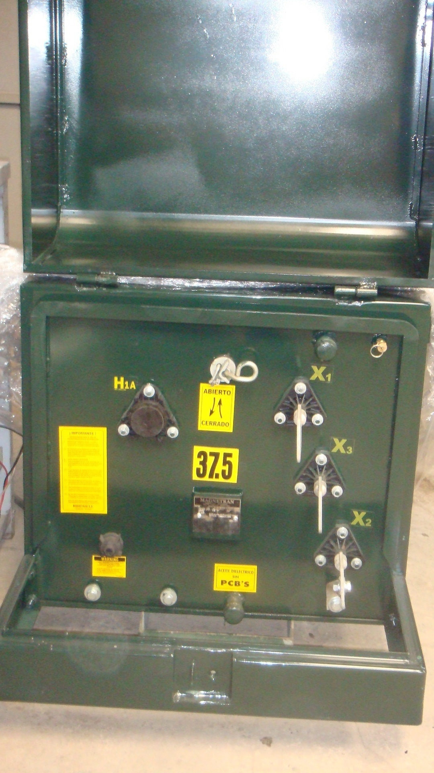

FIGURA 1.1 TRANSFORMADOR TIPO PAD-MOUNTED DE PRODUCCIÓN ACTUAL

1.2 Misión y Visión de la empresa
La empresa tiene como objetivo trabajar constantemente en el mejoramiento continuo del nivel de calidad con personal idóneo, para lograr la satisfacción plena de nuestros clientes, un rendimiento económico que nos permita permanecer en el mercado y asegurar una estabilidad en el desarrollo tanto personal como profesional de nuestros colaboradores. Las máquinas de precisión empleadas, el personal adecuadamente entrenado y la supervisión continua, da como resultado transformadores duraderos y eficientes.

MISIÓN
Nuestra misión es mantener la calidad en la fabricación de transformadores de distribución y potencia sumergidos en aceite, tipo pedestal, tipo seco y especial, contribuyendo con ello al desarrollo del sector eléctrico del país. Trabajar arduamente para mantener una permanente posición de liderazgo y continuo crecimiento.

VISIÓN
Proyectar una empresa sólida donde nuestro propósito principal es el de buscar la satisfacción total de nuestros clientes y proveedores, garantizando el mejor rendimiento económico y mejorando el nivel de vida de nuestros colaboradores.
  - Análisis de la producción
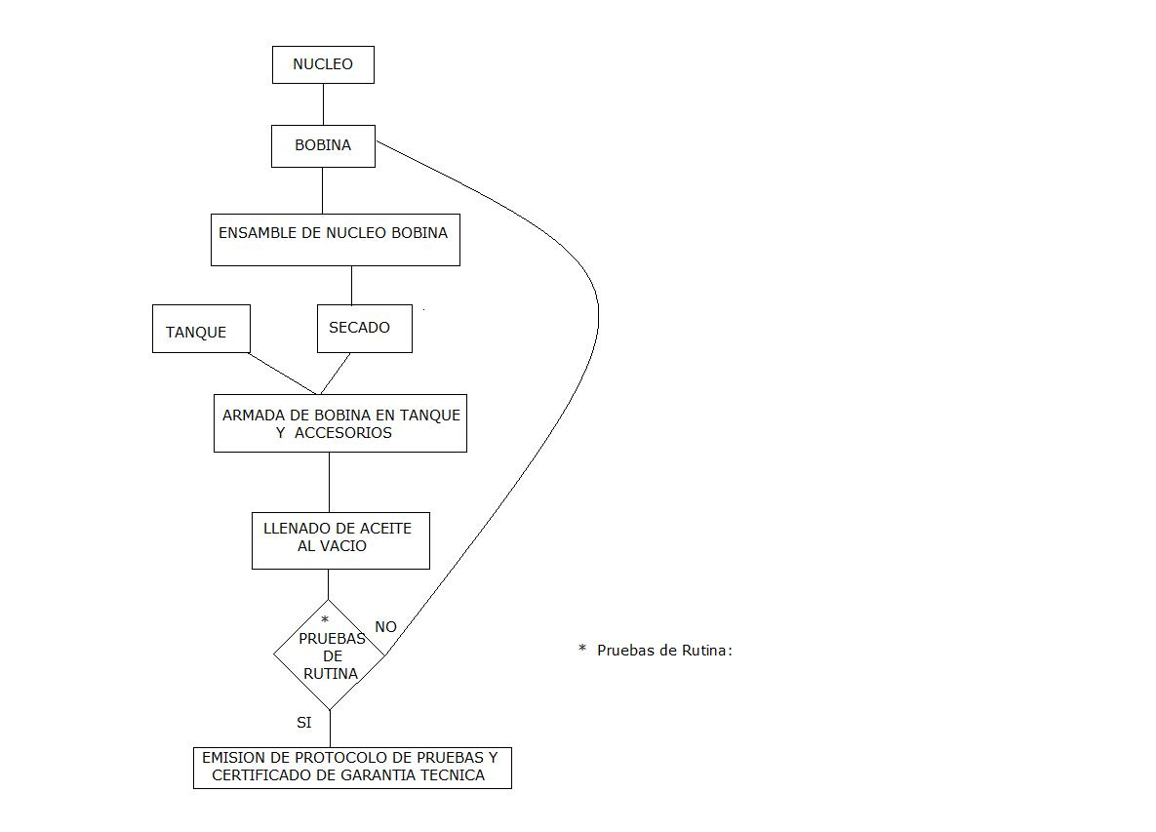

FIGURA 1.2 DIAGRAMA DE BLOQUEO DEL PROCESO DE FABRICACIÓN
METALMECANICA.
Los tanques se diseñan y construyen en láminas de hierro y laminadas en frío o en caliente en calibres 14, 12 y 3/16”, con refuerzos laterales que le permiten soportar las presiones internas producidas por el aumento de temperatura y los esfuerzos mecánicos en el manejo e instalación del equipo.

Los transformadores monofásicos se diseñan en forma cilíndrica y los trifásicos en forma rectangular. A partir de 45 Kva. trifásicos y 37.5 Kva. monofásicos, llevan adosados a su superficie paneles de enfriamiento para aumentar la superficie de transferencia por conexión de calor generado internamente.

Los tanques se prueban una vez se termina su fabricación a una presión de 12 Psi con el propósito de chequear hermeticidad.

El proceso de limpieza de la lámina es por medio de chorro de arena (sand blasting), el cual proporciona un acabado perfecto para la aplicación y adhesión de la pintura.

Finalmente, se da dos capas de base anticorrosiva y tres capas de acabado epóxico horneable de aplicación electrostática líquida color gris perla, lo que da una excelente protección contra la acción de los agentes atmosféricos.
En cuanto a las Subestaciones Pedestal, poseen unas consolas independientes y atornilladas al transformador que sirven como protección de los circuitos tanto de alta tensión como de baja tensión, con puertas independientes para cada uno de estos, con un enclave mecánico que no permite abrir el compartimiento de alta tensión hasta que no se haya hecho lo propio con el de baja tensión.

Las puertas son dotadas con bisagras de acero inoxidable y chapas cromadas con su respectiva llave. Finalmente la tapa de las subestaciones tiene forma de “punta de diamante”, esta embisagrada en la parte posterior del transformador, con el fin de poderla levantar y reemplazar los fusibles que se instalan en las bayonetas.

BOBINAS.
Están fabricadas en forma concéntrica con flejes de cobre o alambres rectangulares para el circuito de baja tensión y alambre de cobre esmaltado redondo para el circuito de media tensión, en formas rectangulares o cilíndricas de acuerdo al tipo de transformador lo cual permite a la bobina una alta resistencia a los esfuerzos mecánicos de corto circuito.
Para los aislamientos se utiliza papeles de alta calidad recubierto con resinas epóxicas que se adhieren a los conductores en una masa compacta al momento del secado.

Las densidades de corriente que se usan en los conductores y las densidades de flujo magnético empleadas en el núcleo me permite obtener transformadores de bajas pérdidas tanto en el hierro como en el cobre con magnífica regulación de voltaje de salida a plena carga.

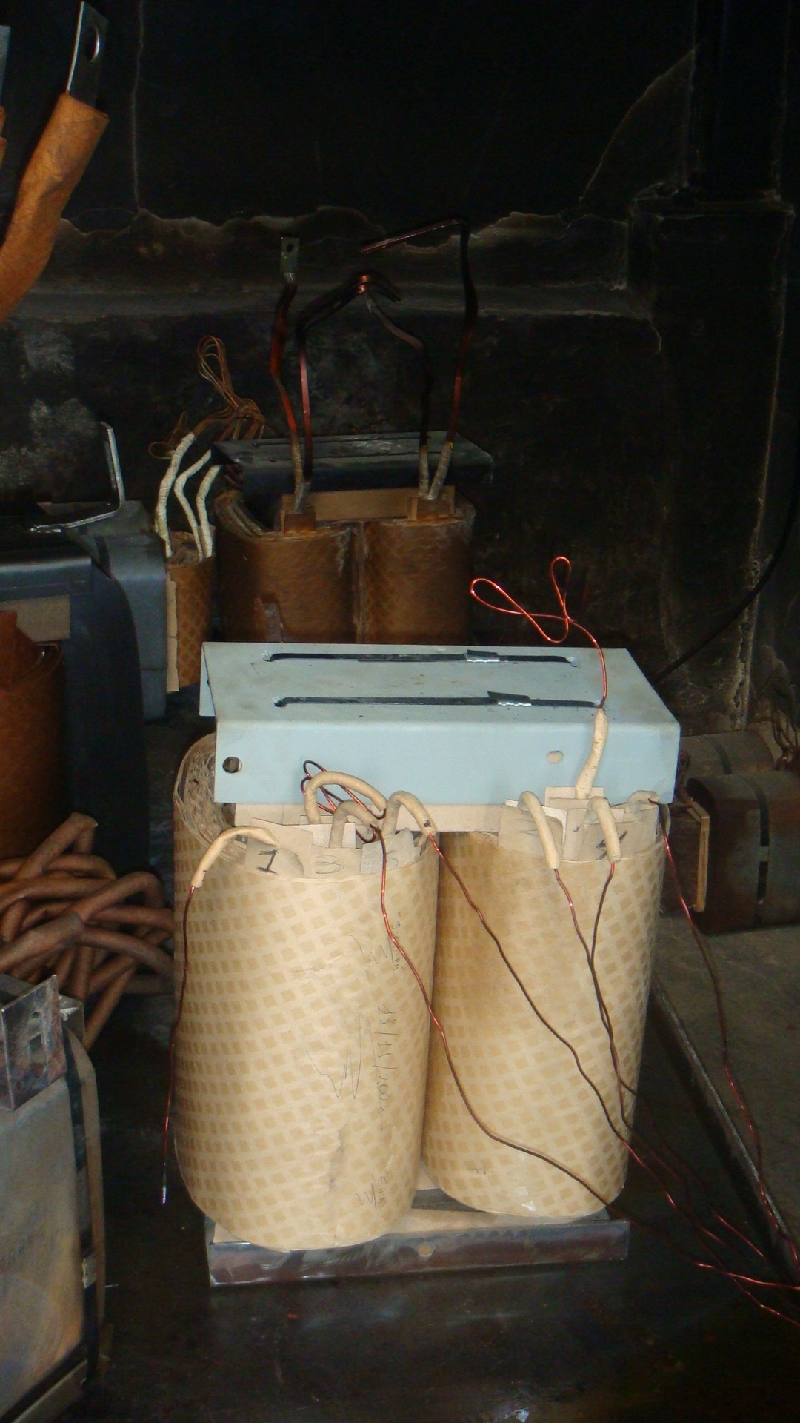
FIGURA 1.3 BOBINA Y NÚCLEO DE UN TRANSFROMADOR MONOFÁSICO
NÚCLEOS.
Los núcleos son fabricados con láminas de acero magnético aislado por ambas caras, laminadas en frío, de bajas pérdidas y alta permeabilidad. En los transformadores monofásicos los núcleos son del tipo SHELL TYPE, el cual es cortado, enrollado, prensado y finalmente recocido en un horno, con lo cual se regeneran todas las propiedades magnéticas y mecánicas. Además facilita la reparación conservando sensiblemente todas sus características al desarmarlo y volverlo a armar. En los transformadores trifásicos los núcleos son apilados en secciones rectangulares y con cortes a 45 grados en las esquinas, o enrollados como los monofásicos según el caso.
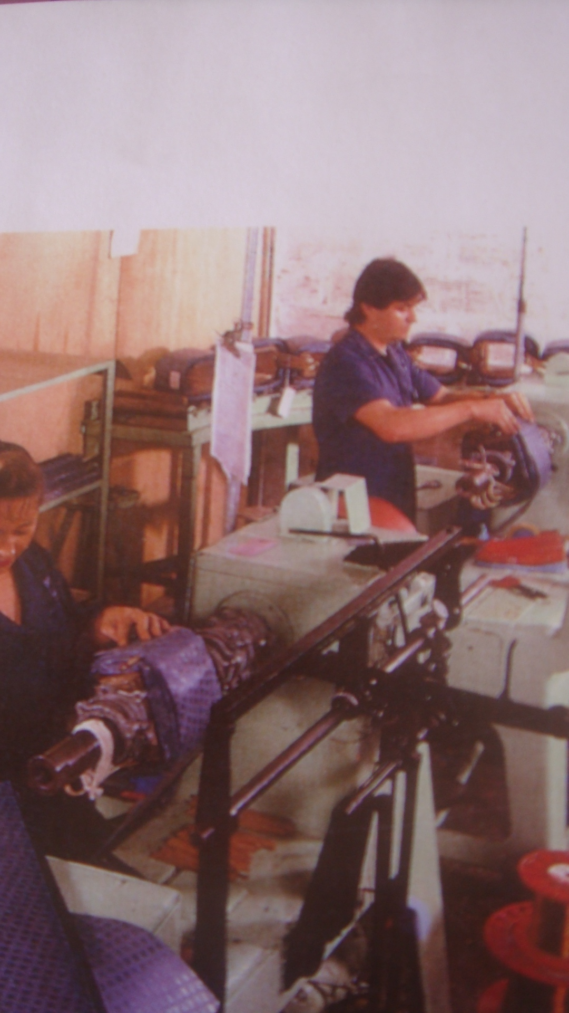
FIGURA 1.4 MÁQUINA REBOBINADORA DE ALAMBRE

CONEXIONES Y TERMINADOS
Cambiador de derivaciones: Localizado internamente, está diseñado para que sea operado con el transformador completamente desenergizado mediante una perilla de accionamiento exterior, provista de su marcación correspondiente. Los transformadores normales poseen 5 posiciones con una variación de (+1, -3) x 2.5% de la tensión nominal, obteniendo plena potencia en cualquiera de ellos. Sin embargo, a petición del cliente se puede adoptar un número diferente de posiciones o de porcentaje de variación.

Aceite Dieléctrico: Se utiliza aceite de tipo mineral puro, altamente refinado, el cual presenta excelente comportamiento como elemento aislante y refrigerante. Antes de ser usado en fábrica, es sometido a un proceso de filtración y desgasificación, el cual concluye solo cuando se obtiene una rigidez dieléctrica de 60 Kv. Además se efectúan las pruebas de número de neutralización, color, gravedad especifica, tensión interfacial y azufre corrosivo. Finalmente el aceite es inyectado con presión de vacío al transformador, con lo cual se logra impregnar los devanados y extraer cualquier indicio de aire o humedad de los mismos.
Aisladores: Son de porcelana vitrificada horneada en seco y esmaltada. Para alta tensión se usa desde 5 hasta 35 KV, que van por lo general montados sobre la tapa del transformador. Baja tensión se compone de dos piezas macho, exterior y hembra interior, los cuales son independientes de los herrajes metálicos utilizados y por lo tanto no presentan problemas de esfuerzos de expansiones térmicas.
Para subestaciones tipo pedestal se usa terminales tipo premoldeados para desconexión con carga, lo cual permite una operación segura. La alimentación se hace a través de conjuntos bayonetas con sus respectivos fusibles.

Conectores: Son de 2 tipos para 125 A, tipo mixto hasta 320 A y tipo pala de 630 A en adelante, fabricados en bronce cadmiado o zincado.

Otros accesorios: Orejas de levante, nivel de aceite, soportes para colgar al poste, mordazas puesta a tierra, termómetro, placa de características, etc.

Laboratorio: Una vez ensamblado todo el transformador, pasa al laboratorio para efectuar las pruebas finales de rutina, las cuales se citan a continuación:
- Medidas de la resistencia de devanados
- Relación de transformación (En todas las posiciones del conmutador) Verificación de la polaridad y relación de fase.
- Medida de la resistencia de aislamiento de los devanados (Megger). AT-BT, AT-Tierra, BT-Tierra
- Ensayo del dieléctrico. Tensión Aplicada. AT-BT y Tierra, BT y Tierra. Tensión inducida.
- Determinación de pérdidas y corriente sin carga
- Determinación de pérdidas en el cobre y tensión de corto circuito

  - Productos que se elaboran
Los productos que la empresa MAGNETRAN oferta son:
- Transformadores Monofásicos
- Transformadores Trifásicos
- Transformadores Tipo Pedestal Pad-Mounted
- Transformadores Secos
- Mantenimiento Predictivo
- Mantenimiento Preventivo
- Mantenimiento Correctivo (Reparación)

Transformadores Monofásicos
Tipo Intemperie/Poste
USO
Estos transformadores se emplean en el servicio de distribución de redes aéreas, tanto en zonas residenciales como mixtas, con cargas comerciales e industria liviana.

Usuarios Principales
El usuario selecciona y adquiere por separado los equipos de seccionamiento y medición. Los elementos de protección pueden estar parcial o totalmente integrados al transformador según las especificaciones particulares.
Su uso se ha generalizado en empresas nacionales e internacionales de servicio eléctrico, así mismo en usuarios y clientes particulares: viviendas, edificios, fincas, centros comerciales, talleres e industria mediana en general, servicio a pozos petroleros, etc.
Gama De Valores Nominales
Potencia: 10 a 500 Kva
Clase: 65 °C
Alta Tensión: 2,4 kV a 34,5 kV
Baja Tensión: 120/240 V, 240/480 V y 277 V
Frecuencia: 60 Hz (50 Hz disponible)

Transformadores Trifásicos
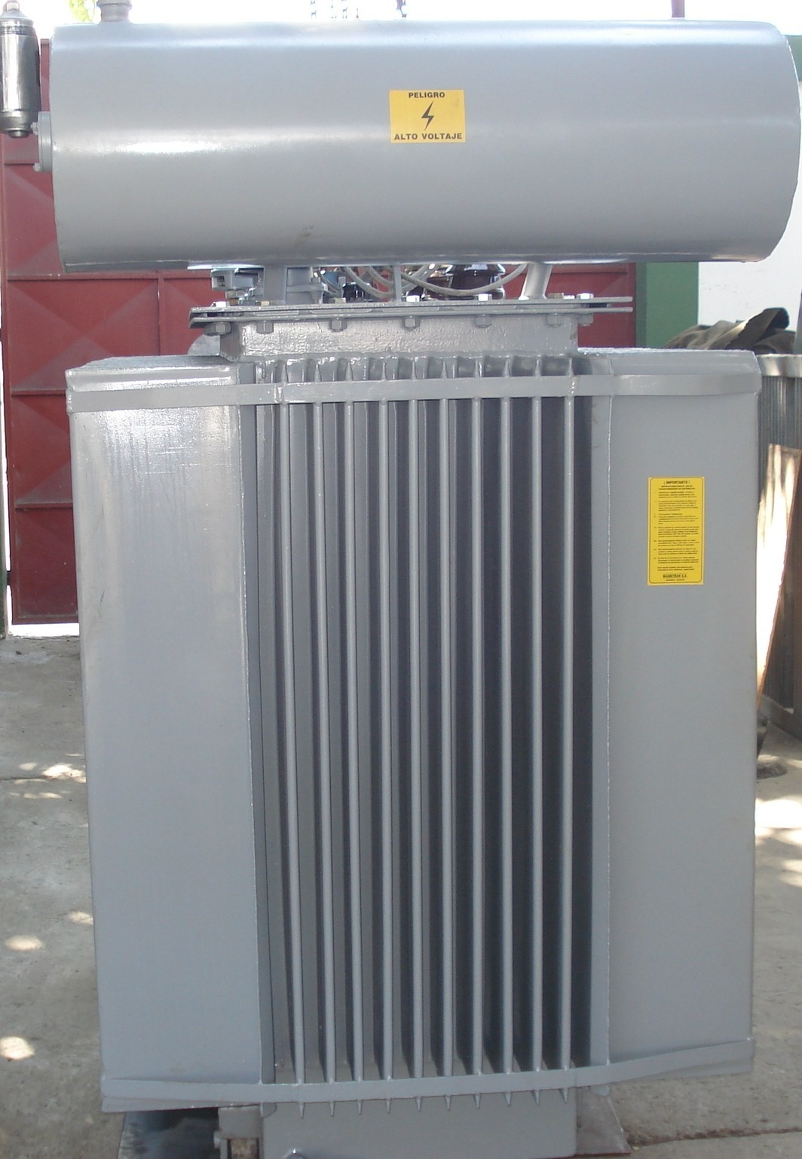
FIGURA 1.5 TRANSFORMADOR TRIFASICO COMPLETO
Transformador autoprotegido trifásico. Estos transformadores son similares a las unidades monofásicas, con la excepción de que emplean un cortocircuito de tres polos. El cortacircuito está dispuesto de manera que abra los tres polos en caso de una sobrecarga seria o de falla en alguna de las fases. Un transformador trifásico está constituido por tres transformadores, que se encuentran separados o combinados sobre un solo núcleo. Los primarios y secundarios de cualquiera de ellos pueden conectarse en estrella o en delta, dando lugar a un total de cuatro posibilidades de conexión en el transformador.

Uso
Estos transformadores se emplean generalmente en el servicio de distribución de redes subterráneas, tanto en zonas residenciales como mixtas, con cargas comerciales e industria liviana.

Usuarios Principales
Empresas de servicio eléctrico e industria de la construcción.

Gama De Valores Nominales
Potencia: 150 a 2.000 kVA
Clase: 55 °C ó 65 °C
Alta Tensión: 4.800 V a 15 Kv (95 Kv BIL)
Baja Tensión: 208Y/120 V, 480Y/277 V
Frecuencia: 60 Hz (50 Hz disponible)

Transformadores Tipo Pedestal Pad-Mounted
Uso
Se ofrece una línea completa de Transformadores tipo Pedestal monofásica y trifásica desde 30 hasta 2000 KVA con niveles de tensión hasta 35 KV. La parte activa tiene las mismas características de un transformador convencional, varía en la forma constructiva del tanque y sus accesorios.

Estos transformadores han sido diseñados para uso exterior e interior según normas. Su hermeticidad y el estar conectados a líneas subterráneas de AT y BT, permite instalarlos en lugares de acceso público. Son compactos, seguros y su aspecto, comparativamente agradable, permite su instalación en lugares visibles.
Ideales para urbanizaciones, edificios, centros comerciales, complejos hoteleros, hospitales, etc.
Usuarios Principales
Empresas de servicio eléctrico e industria de la construcción, industria petrolera, urbanizaciones privadas con acometida subterránea.
Gama De Valores Nominales
Capacidad: 35 Kv a 1.000 Kv
Clase: 65 °C
Enfriamiento: Natural (ONAN)
Alta Tensión: hasta 24,9Y Kv (125 Kv BIL), según capacidad
Baja Tensión: hasta 480 V
Frecuencia: 60 Hz
Transformadores Tipo Seco
Los transformadores Tipo Seco, clase H, reúnen todas las ventajas para la distribución de energía eléctrica, de forma segura, confiable y ecológica. Cuentan con el sistema de distribución más seguro y económico, disminuyendo el costo de las primas de seguro contra incendio, no en vano los transformadores tipo seco se han impuesto en aplicaciones que no toleran ningún compromiso en materia de seguridad. Se instalan en edificios de oficinas de gran altura, edificios de apartamentos, edificios públicos, hospitales, industrias ligeras y pesadas, pisos elevados, minería, máquinas móviles y transportes.

Se requiere un mantenimiento mínimo y económico. Todos continúan en funcionamiento normal y no hay ninguna indicación del término de su vida útil. Su instalación no requiere de puertas contra fuegos, pozos de recogimiento de fluidos y sistemas que controlen los incendios permitiendo con esto ser colocados en cualquier lugar, los transformadores secos requieren de un menor espacio que los transformadores en aceite, espacio que normalmente es escaso y costoso, especialmente en la proximidad de los puntos de consumo.
Ahora se encuentran a disposición de las empresas del sector eléctrico nacional y de usuarios particulares. Debidamente certificados y aceptados por el Sector Eléctrico Nacional e Internacional.
Mantenimiento Predictivo
El mantenimiento Predictivo consta de las siguientes operaciones:
- Evaluación del equipo
- Levantamiento técnico
- Determinación del estado actual
- Historial del equipo
- Diagnóstico actual del equipo
- Plan general del trabajo
- Seguimiento

Mantenimiento Preventivo
El mantenimiento Preventivo consta de las siguientes operaciones:
- Limpieza general del transformador
- Filtrado de aceite
- Regenerado de aceite dieléctrico
- Pruebas de campo
- Reposición de nivel en caso requerido
- Pruebas eléctricas
- Resistencia de Aislamiento
- Relación de transformación
- Resistencia óhmica
- Pruebas al aceite
- Físico Químicas
- Rigidez Dieléctrica
- Cromatográfica
- Entrega de Reportes
- Reporte de Pruebas
- Análisis y Conclusiones
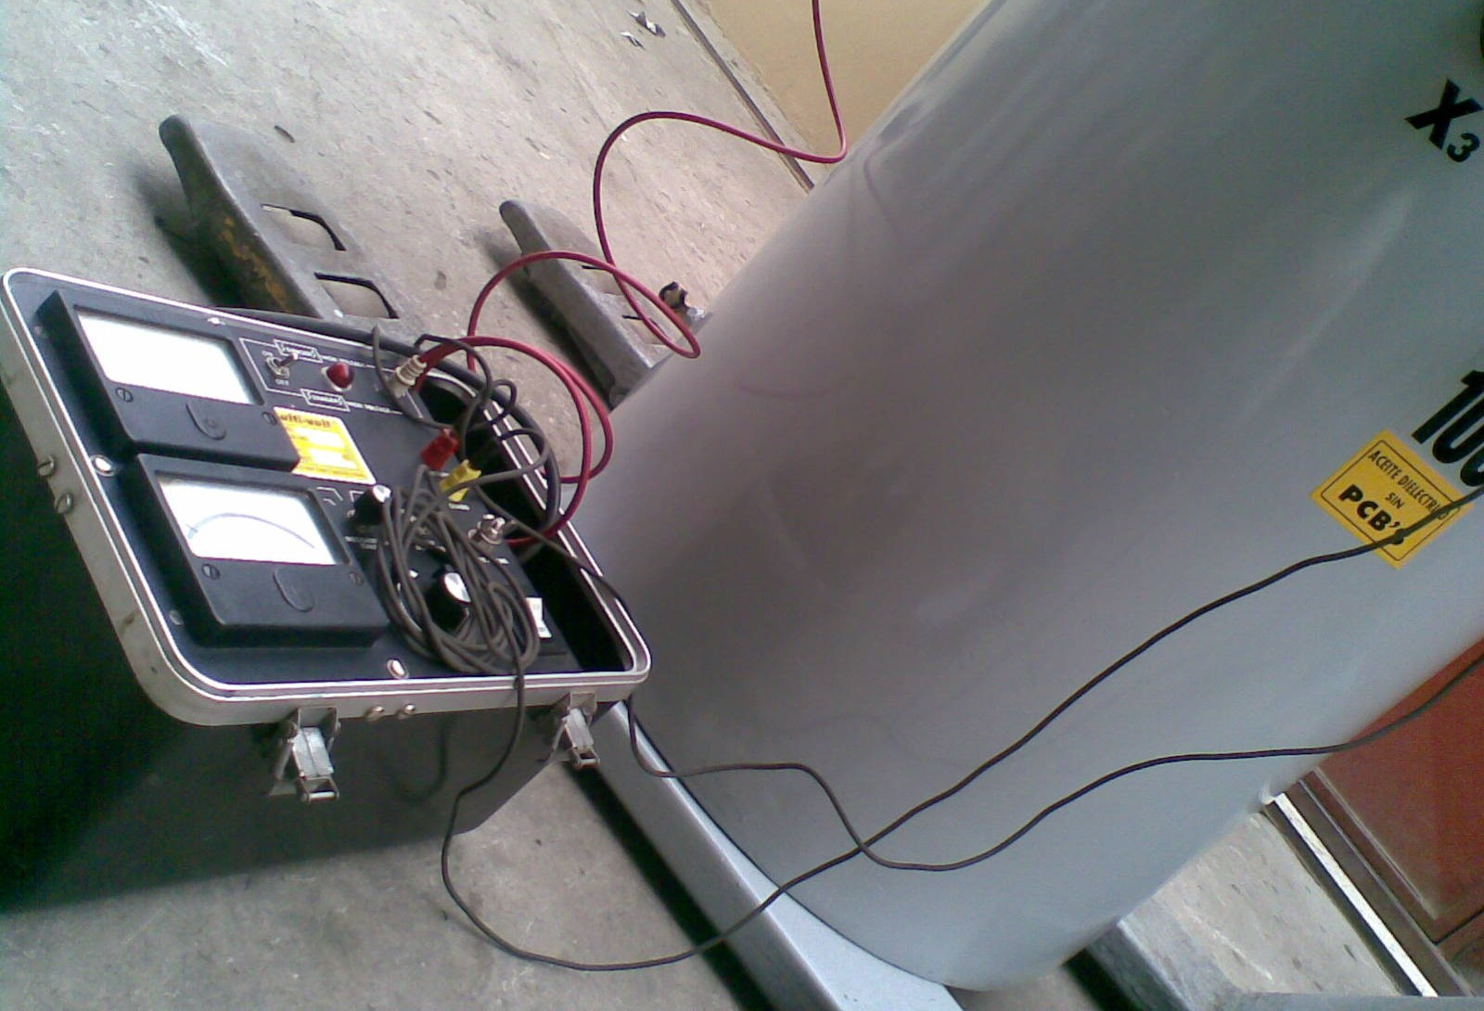
FIGURA 1.6 PRUEBA DE AISLAMIENTO DE UN TRANSFORMADOR CON MEGGER
Mantenimiento Correctivo (Reparación)
El mantenimiento Correctivo consta de las siguientes operaciones:
- Diagnóstico de Problema
- Reparación general
- Suministro de Materiales
- Filtración de Aceite
- Pruebas eléctricas
- Pruebas al aceite
- Entrega de Reportes
- Reporte de Pruebas
- Análisis y Conclusiones
- Recomendaciones de Mantenimiento Preventivo
  - Productividad de la empresa en el mercado local.
El índice de productividad ha sido calculado en base a la siguiente fórmula: Índice de Productividad = Unidades Vendidas Anuales/Costo de Unidades Vendidas
TABLA 1
INDICE DE PRODUCTIVIDAD
Año | Unidades Vendidas | PRECIO PROMEDIO | INGRESOS $ | COSTOS % | INDICE
1990 | 15 | 6000 | 90000 | 36000 | 2,5
1991 | 25 | 6000 | 150000 | 57000 | 2,6
1992 | 35 | 6000 | 210000 | 73500 | 2,9
1993 | 40 | 7000 | 280000 | 95200 | 2,9
1994 | 50 | 7000 | 350000 | 105000 | 3,3
1995 | 60 | 8000 | 480000 | 144000 | 3,3
1996 | 70 | 8000 | 560000 | 162400 | 3,4
1997 | 80 | 8500 | 680000 | 170000 | 4
1998 | 89 | 9000 | 801000 | 160200 | 5
1999 | 99 | 9500 | 940500 | 178695 | 5,3
2000 | 100 | 10000 | 1000000 | 220000 | 4,5
2001 | 150 | 11000 | 1650000 | 363000 | 4,5
2002 | 180 | 12000 | 2160000 | 388800 | 5,6
2003 | 200 | 13000 | 2600000 | 390000 | 6,7
2004 | 220 | 14000 | 3080000 | 400400 | 7,7
2005 | 240 | 15000 | 3600000 | 432000 | 8,3
2006 | 250 | 18000 | 4500000 | 495000 | 9,1
2007 | 420 | 19000 | 7980000 | 638400 | 12,5
2008 | 500 | 21000 | 10500000 | 735000 | 14,3
El índice de productividad se calcula en base al histórico de unidades vendidas, se incluye un precio promedio, ya que los productos varían. En el denominador están los costos incurridos en la elaboración de los transformadores anualmente.
Para incrementar el índice de productividad, que es lo ideal dentro de toda empresa, se deben aumentar las ventas, disminuir los costos, o lo óptimo es que sucedan ambos casos.
En el presente caso se ha incrementado las ventas por expandirse la planta, adquirir equipos y maquinarias industriales, capacitar al personal y se ha disminuido los costos al importar directamente la materia prima o comprándola directamente a los distribuidores en vez de minoristas o al por menor.

CAPITULO 2

- MEJORAS REQUERIDAS PARA LA NORMA NTE INEN 2114
  - Desventajas en la introducción del producto al mercado por nuevas exigencias de empresas eléctricas en pérdidas internas de los transformadores.
Los transformadores nacionales fabricados por la mayoría de las empresas pequeñas y medianas no cumplen con los requisitos de seguridad y eficiencia energética especificados en las normas ecuatorianas INEN, y por tal motivo no son adquiridos por las compañías suministradoras de energía eléctrica; sin embargo se los venden a clientes privados a un precio menor al de los que si cumplen con dichos requisitos.

La mayoría de las instalaciones a las que se integran estos equipos fuera de norma, pasan a ser parte de la red de distribución de las compañías suministradoras de energía eléctrica. Adicionalmente, el hecho de no tener una reglamentación obligatoria para la comercialización de estos productos, abre la frontera de importación para la introducción de transformadores de baja calidad fabricados en otros países.

El mercado potencial de los transformadores de distribución son de tipo: poste, subestación, pedestal y sumergible que son en la mayoría adquiridos por las empresas suministradoras de la energía eléctrica y la minoría adquiridos por el sector del mercado de terceros (privados).

El impacto de la implementación de la nueva metodología abarca principalmente los costos y beneficios, el impacto energético y económico en todos los sectores de la sociedad.

Este proyecto se basa en el esfuerzo adicional realizado para permanecer en el mercado, adecuando las instalaciones y métodos de trabajo.
En la actualidad las Empresas Eléctricas aplican multas por exceso de pérdidas en los núcleos y devanados, ya que son requisitos y especificaciones estrictas en sus adquisiciones.
Penalización por pérdidas en el núcleo.
Pf = 2K1 (wfr – wfg).
Pf = Penalización individual por pérdidas en el núcleo en dólares.
K1 = Costo de 1 watio de pérdidas en el núcleo 4.66 USD/watio
Wfr = Pérdidas reales en el núcleo en watios.
Wfg = Pérdidas nominales garantizadas (sin tolerancias) en el núcleo en watios.

Penalización por pérdidas en los devanados.
Pd = 2K2 (Wdr – Wdg)
Pd = Penalización individual por pérdidas en los devanados en dólares.
K2 = Costo en 1 watio de pérdidas en los devanados 1.63 USD/watio
Wdr = Pérdidas reales en los devanados en watios.
Wdg = Pérdidas nominales garantizadas (sin tolerancias) en los devanados.

  - Implementación de normas INEN 2114 para obtener pérdidas totales menores.
Norma Inen 2114 Transformadores de distribución nuevos Monofásicos. Valores de corriente sin carga, pérdidas y voltaje de cortocircuito.
El objeto de la Norma INEN 2114 es establecer los valores máximos permisibles de corriente sin carga (I_{o}), pérdidas sin carga (P_{o}), pérdidas con carga a 85º C (P_{c}), pérdidas totales (P_{t}) y voltaje de cortocircuito a 85º C (U_{zn}), para transformadores de distribución nuevos, monofásicos, auto refrigerados y sumergidos en líquido refrigerante, sin contenido de PCB.

Alcance de la norma INEN 2114: se aplica a transformadores monofásicos de distribución de 3 a 333 kVA, frecuencia 60 Hz clase medio voltaje ≤ 25 KV y ≤ 34,5 kV, clase bajo voltaje ≤ 1,2 kV. El transformador de distribución está conformado por un núcleo construido de láminas magnéticas y dos embobinados independientes.
Para generar el flujo magnético, es decir, para magnetizar el núcleo de hierro hay que gastar energía eléctrica. Dicha energía eléctrica se toma del arrollamiento de entrada. El constante cambio de magnetización del núcleo de hierro origina pérdidas, éstas pueden minimizarse eligiendo tipos de chapa con un bajo coeficiente de pérdidas.
Además, como el campo magnético varía respecto al tiempo, en el hierro se originan tensiones que dan orígenes a corrientes parásitas también llamadas de Foucault. Estas corrientes, asociadas con la resistencia óhmica del hierro, motivan pérdidas que se reducen al emplear chapas especialmente finas de unos 0.3 mm de espesor, aisladas entre sí (apiladas).
Con lo que respecta a las pérdidas producidas por los embobinados, son aquellas que se producen por una carga específica conectada a un transformador.
Las pérdidas con carga incluye las perdidas I²R en los bobinados y elementos de protección si los hubiere, debido a la corriente de carga, y las pérdidas parásitas debido a las corrientes de Eddy inducidas por el flujo de dispersión en los bobinados, en el núcleo, en los protectores magnéticos, en las paredes del tanque y otras partes conductivas. Las pérdidas por dispersión también pueden ser causadas por corrientes circulantes en bobinados conectados en paralelos o traslapados.
TABLA 2
TRANSFORMADORES MONOFASICOS DE 3 A 333 KVA
Clase medio Voltaje ≤ 25 KV / clase bajo voltaje ≤ 1.2 KV referidos a 85º C
Potencia | I_{o} | P_{o} | P_{c} | P_{t} | U_{zn}
Nominal kVA | (% In) | (W) | (W) | (W) | (%)
3 | 2,5 | 21 | 70 | 91 | 3,0
5 | 2,5 | 31 | 91 | 122 | 3,0
10 | 2,5 | 52 | 142 | 194 | 3,0
15 | 2,4 | 68 | 192 | 260 | 3,0
25 | 2,0 | 98 | 289 | 387 | 3,0
37,5 | 2,0 | 130 | 403 | 533 | 3,0
50 | 1,9 | 160 | 512 | 672 | 3,0
75 | 1,7 | 214 | 713 | 927 | 3,0
100 | 1,6 | 263 | 897 | 1160 | 3,0
167 | 1,5 | 379 | 1360 | 1739 | 3,0
I_{o}: Corriente sin carga, la que fluye a través de un terminal de línea de un devanado cuando se le aplica el voltaje nominal, a la frecuencia nominal estando los demás devanados en circuito abierto.
La corriente nominal sin carga se expresa usualmente como un porcentaje de la corriente nominal de este devanado. Unidad Amperios.

P_{o}: Potencia disipada por el Hierro. Unidad Watts
P_{c}: Potencia con carga de transformadores con dos devanados. Potencia activa absorbida a la frecuencia nominal, cuando la corriente nominal fluye a través de los terminales de línea de uno de los devanados estando el otro en cortocircuito.
Este valor debe ser referido a una temperatura de 85º C. Unidad Watts.

P_{t}: Pérdidas Totales es la suma de las pérdidas con carga y pérdidas sin carga. Las pérdidas del equipo auxiliar no están incluidas en las pérdidas totales, ellas se deben establecer separadamente.
U_{zn}: Voltaje Nominal de Cortocircuito o Voltaje de Impedancia.
TABLA 3
NIVELES DE TOLERANCIA DE PÉRDIDAS EN TRANSFORMADORES ELÉCTRICOS
CARACTERÍSTICAS | TOLERANCIAS
Pérdidas totales Pt | + 1/10 de las pérdidas declaradas
Pérdidas de carga Pc | +1/7 de las pérdidas declaradas
Pérdidas sin carga Po | +1/7 de las pérdidas declaradas

  - Uso de núcleos con tratamiento térmico para cumplir con las normas INEN
Entre los materiales ferromagnéticos usados para hacer los transformadores está la aleación ferromagnética más utilizada para el diseño de núcleos de transformadores es la aleación hierro-silicio, esta aleación es la producida en mayor cantidad y esta compuesta por hierro esencialmente puro con 1-4% de silicio, dependiendo este porcentaje del fin a que se destine el material. Dando a esta aleación un tratamiento térmico adecuado, se obtiene un material que comparado con el hierro, tiene mejores propiedades magnéticas para campos magnéticos débiles, una resistividad mayor y sufren pérdidas totales menores en el núcleo. Esta aleación se lámina en chapas y flejes, principalmente de espesores entre 0,13 y 0,35mm recocidos; en el lenguaje corriente se le conoce con el nombre de acero al silicio o chapa magnética. Las chapas de mejor calidad presentan mayor contenido en silicio, entre el 4 y el 5. El silicio eleva la dureza del material, por lo que su porcentaje se determina según el empleo al que se designa la chapa. Para máquinas rotatorias el límite superior es aproximadamente del 4%, teniendo en cuenta el peligro de la fragilidad. También se prefieren chapas de menor contenido de silicio cuando las densidades de funcionamiento son elevadas o cuando se desea una elevada conductividad calorífica. Las pérdidas en el núcleo y el coeficiente de envejecimiento aumentan al disminuir el contenido de silicio.
El aislamiento interlaminar es conseguido al formar una capa de óxido natural sobre la superficie de la chapa magnética laminada plana o al aplicar un revestimiento superficial. Evidentemente este tratamiento no reduce las corrientes parásitas en el interior de las chapas. Generalmente se consigue una mejora en la resistencia entre chapas al recocer la chapa bajo condiciones ligeramente oxidantes que aumentan el espesor del óxido superficial y cortando las formas acabadas para los núcleos. Los revestimientos o acabados de aislamiento pueden clasificarse ampliamente en orgánicos o inorgánicos:
a) El aislamiento orgánico consiste, en esmaltes o barnices aplicados a la superficie del acero para proporcionar una resistencia interlaminar.
La chapa magnética laminada plana con revestimiento de tipo orgánico no puede recibir un recocido de distensión sin perjudicar el valor aislante de la capa, esta sin embargo, resiste las temperaturas de funcionamiento normales. Algunos aislamientos orgánicos son apropiados sólo en núcleos refrigerados por aire, mientras que otros pueden ser apropiados para núcleos de transformadores tanto del tipo refrigerado por aire como los de baño de aceite. El espesor de este tipo de aislamiento es de aproximadamente de 2,5 mm.
b) El aislamiento inorgánico se caracteriza, por una elevada resistencia y por la capacidad de resistir las temperaturas necesarias para el recocido de distensión. Está ideado para núcleos de transformadores refrigerados por aire o en baño de aceite.
Las chapas utilizadas en todos los casos presentan aislación eléctrica en ambas caras a través de una delgada película de material inorgánico (conocida comercialmente como carlite), la cual presenta alta resistencia mecánica a los aceites minerales y a las altas temperaturas. El proceso de producción de núcleos comienza con el flejado de la chapa de hierro silicio y su posterior corte a los largos y formas de acuerdo a su diseño.
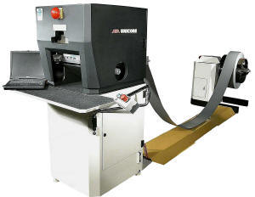

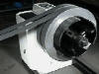

FIGURA 2.1 MÁQUINA PARA CORTAR LA CHAPA DE ACERO AL SILICIO Y LA CONFORMA

Recocido: Consiste en un calentamiento hasta temperatura de austenización (800 - 925º C), seguido de un enfriamiento lento. Facilita el mecanizado de las piezas al homogeneizar la estructura, afina el grano y ablanda el material, eliminando la acritud que produce el trabajo en frío y las tensiones internas.
El recocido es un tratamiento térmico que tiene por objetivos:
- La eliminación de las tensiones generada en el temple.
- Ablandar el material.
- Aumentar la plasticidad, ductilidad y tenacidad del material.
- Regenerar su microestructura.
Las etapas de un recocido son:
- Calentamiento del material a una temperatura prefijada.
- Mantenimiento del material durante un cierto tiempo a la temperatura anterior.
- Enfriamiento lento hasta la temperatura ambiente a una velocidad determinada.
El recocido se suele utilizar también para eliminar defectos que se generan por deformación en frío.
Obtención del Lazo de Histéresis en forma experimental
Objetivo
- Conocer el efecto del tratamiento térmico en los núcleos de los transformadores por medio de la visualización del lazo de histéresis.
Descripción de la prueba
Esta prueba está constituida por dos partes, la primera parte consiste en obtener la curva de histéresis con un lazo de un núcleo de un transformador monofásico de 15 KVA recientemente cortado y sin ningún tipo de tratamiento (es decir, un núcleo virgen), luego este mismo lazo será sometido al proceso de recocido correspondiente, para luego proceder a completar la segunda parte de la prueba, la cual presenta la nueva curva de histéresis y de esta manera poder observar que tan buena fue la influencia del tratamiento térmico en la reducción de las pérdidas por histéresis.
Descripción y justificación del circuito empleado para la obtención del Lazo de Histéresis.
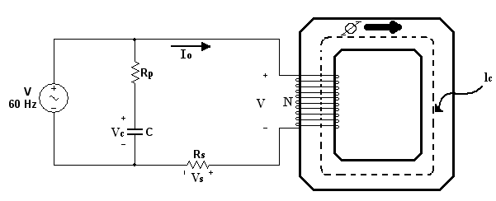El Lazo de Histéresis se obtiene al graficar la Inducción Magnética B en función de la Intensidad de Campo Magnético H; como estos parámetros son imposibles de medir directamente se procedió a implementar un circuito a través del cual se miden, indirectamente, estos parámetros.El circuito empleado para la prueba se presenta en la siguiente figura:

FIGURA 2.2 MODELO FÍSICO PARA HACER LA PRUEBA DE HISTÉRESIS
De donde los parámetros a ser medidos se justifican a continuación:
Intensidad de Campo Magnético (H)
Según la Ley de Ampere aplicada a nuestro circuito magnético del lazo, la cual dice que la integral sobre una trayectoria cerrada de la Intensidad de Campo Magnético es igual al número de espiras del devanado multiplicado por la corriente que circula por el mismo, es decir:
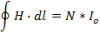
Con lo que: 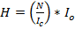
Pero, según el circuito:
Por lo tanto: 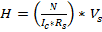
Donde:
l_{c}: Longitud media del circuito magnético [m]
N: Número de espiras aplicadas al ensayo.
R_{s}: Resistencia en serie con el embobinado [ohm]. En vista de que esta resistencia está en serie con el embobinado, el valor de la caída de voltaje en ella debe ser casi insignificante de tal manera que no afecte al voltaje que le llega al devanado del lazo y por ende tampoco se vea afectada, en magnitud, la corriente de excitación que el circuito magnético toma de la alimentación. Por tal razón ésta resistencia debe ser de un valor óhmico muy pequeño.
Con la expresión anterior se observa que la Intensidad de Campo Magnético es proporcional al voltaje medido sobre el resistor R_{s} (), es decir, al medir el voltaje V_{s} estoy prácticamente midiendo H sino que para obtener el valor verdadero tendría que multiplicarlo por el factor .
Inducción Magnética (B)
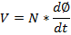Según la Ley de Inducción de Faraday aplicada a nuestro circuito magnético del lazo, la cual indica que el voltaje inducido en el devanado es igual al número de espiras que posee el devanado multiplicado por la razón de cambio del flujo magnético (∅), es decir:

Donde, el flujo magnético es igual a la integral vectorial sobre una superficie del producto punto entre los vectores Inducción Magnética () y diferencial de superficie (), pero como dentro del núcleo ambos vectores apuntan siempre en la misma dirección, entonces:
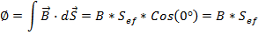
Con lo que:
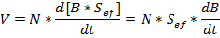
Despejando B, se obtiene: 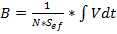
Con el ramal paralelo compuesto por el resistor (R_{p}) y el capacitor (C) se obtiene lo siguiente:
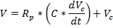
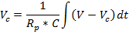
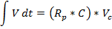
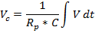
Se reemplaza esta expresión dentro de la ecuación previa obtenida para la inducción magnética (B) y se tiene:
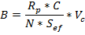
Donde:
S_{ef}: Sección efectiva del lazo [m²].
C: Capacitancia [uF].
R_{p}: Resistencia del ramal paralelo con el embobinado [ohm]. En vista de que esta resistencia esta en el ramal en paralelo con el embobinado y como V_{c} debe ser sumamente menor que V de tal manera que se cumpla que , el valor de la caída de voltaje en ella debe ser muy grande de tal manera que el voltaje del capacitor (C) sea de un valor pequeño, en magnitud. Por tal razón esta resistencia debe ser de un valor óhmico elevado.
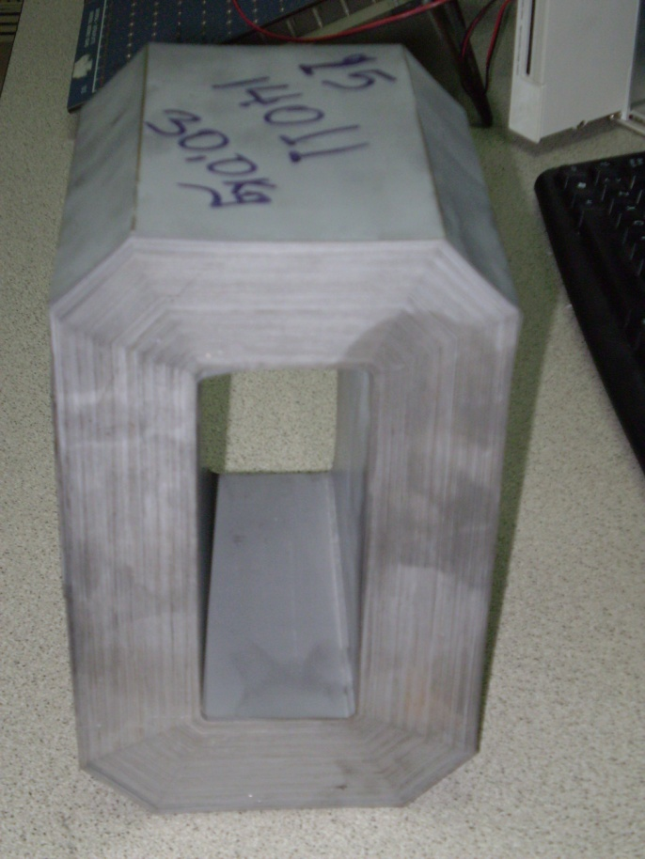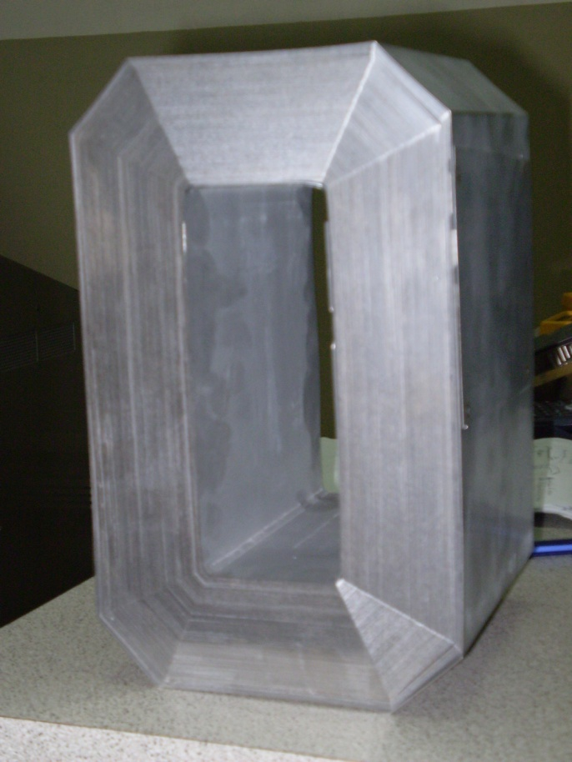

FIGURA 2.3 NÚCLEO TERMINADO
Primera Parte
Circuito Implementado para la obtención del Lazo de Histéresis
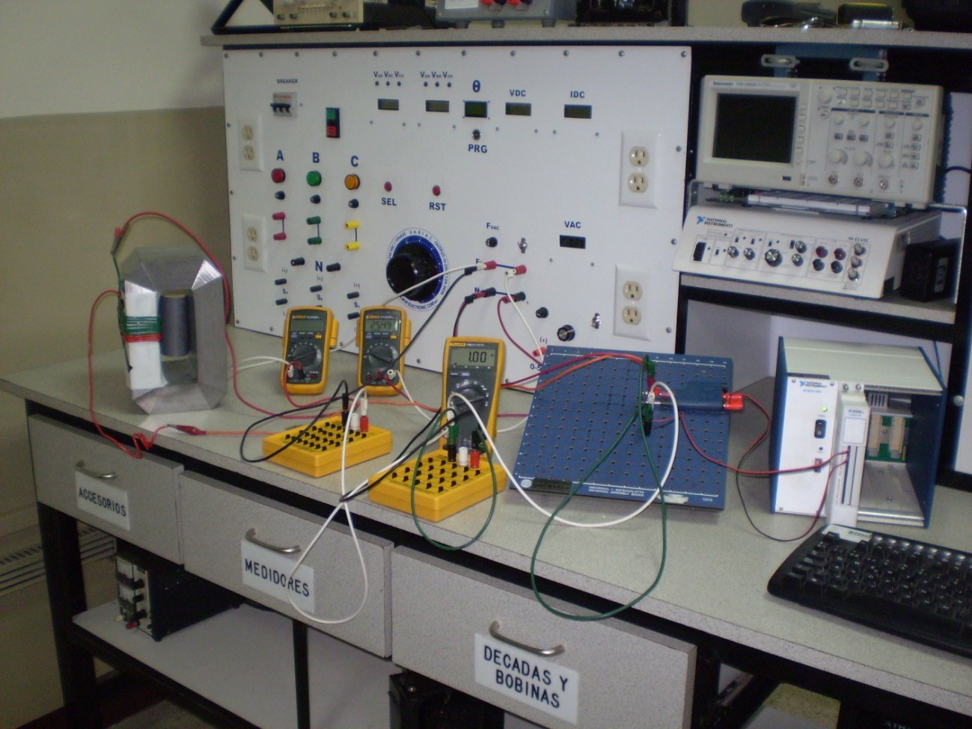
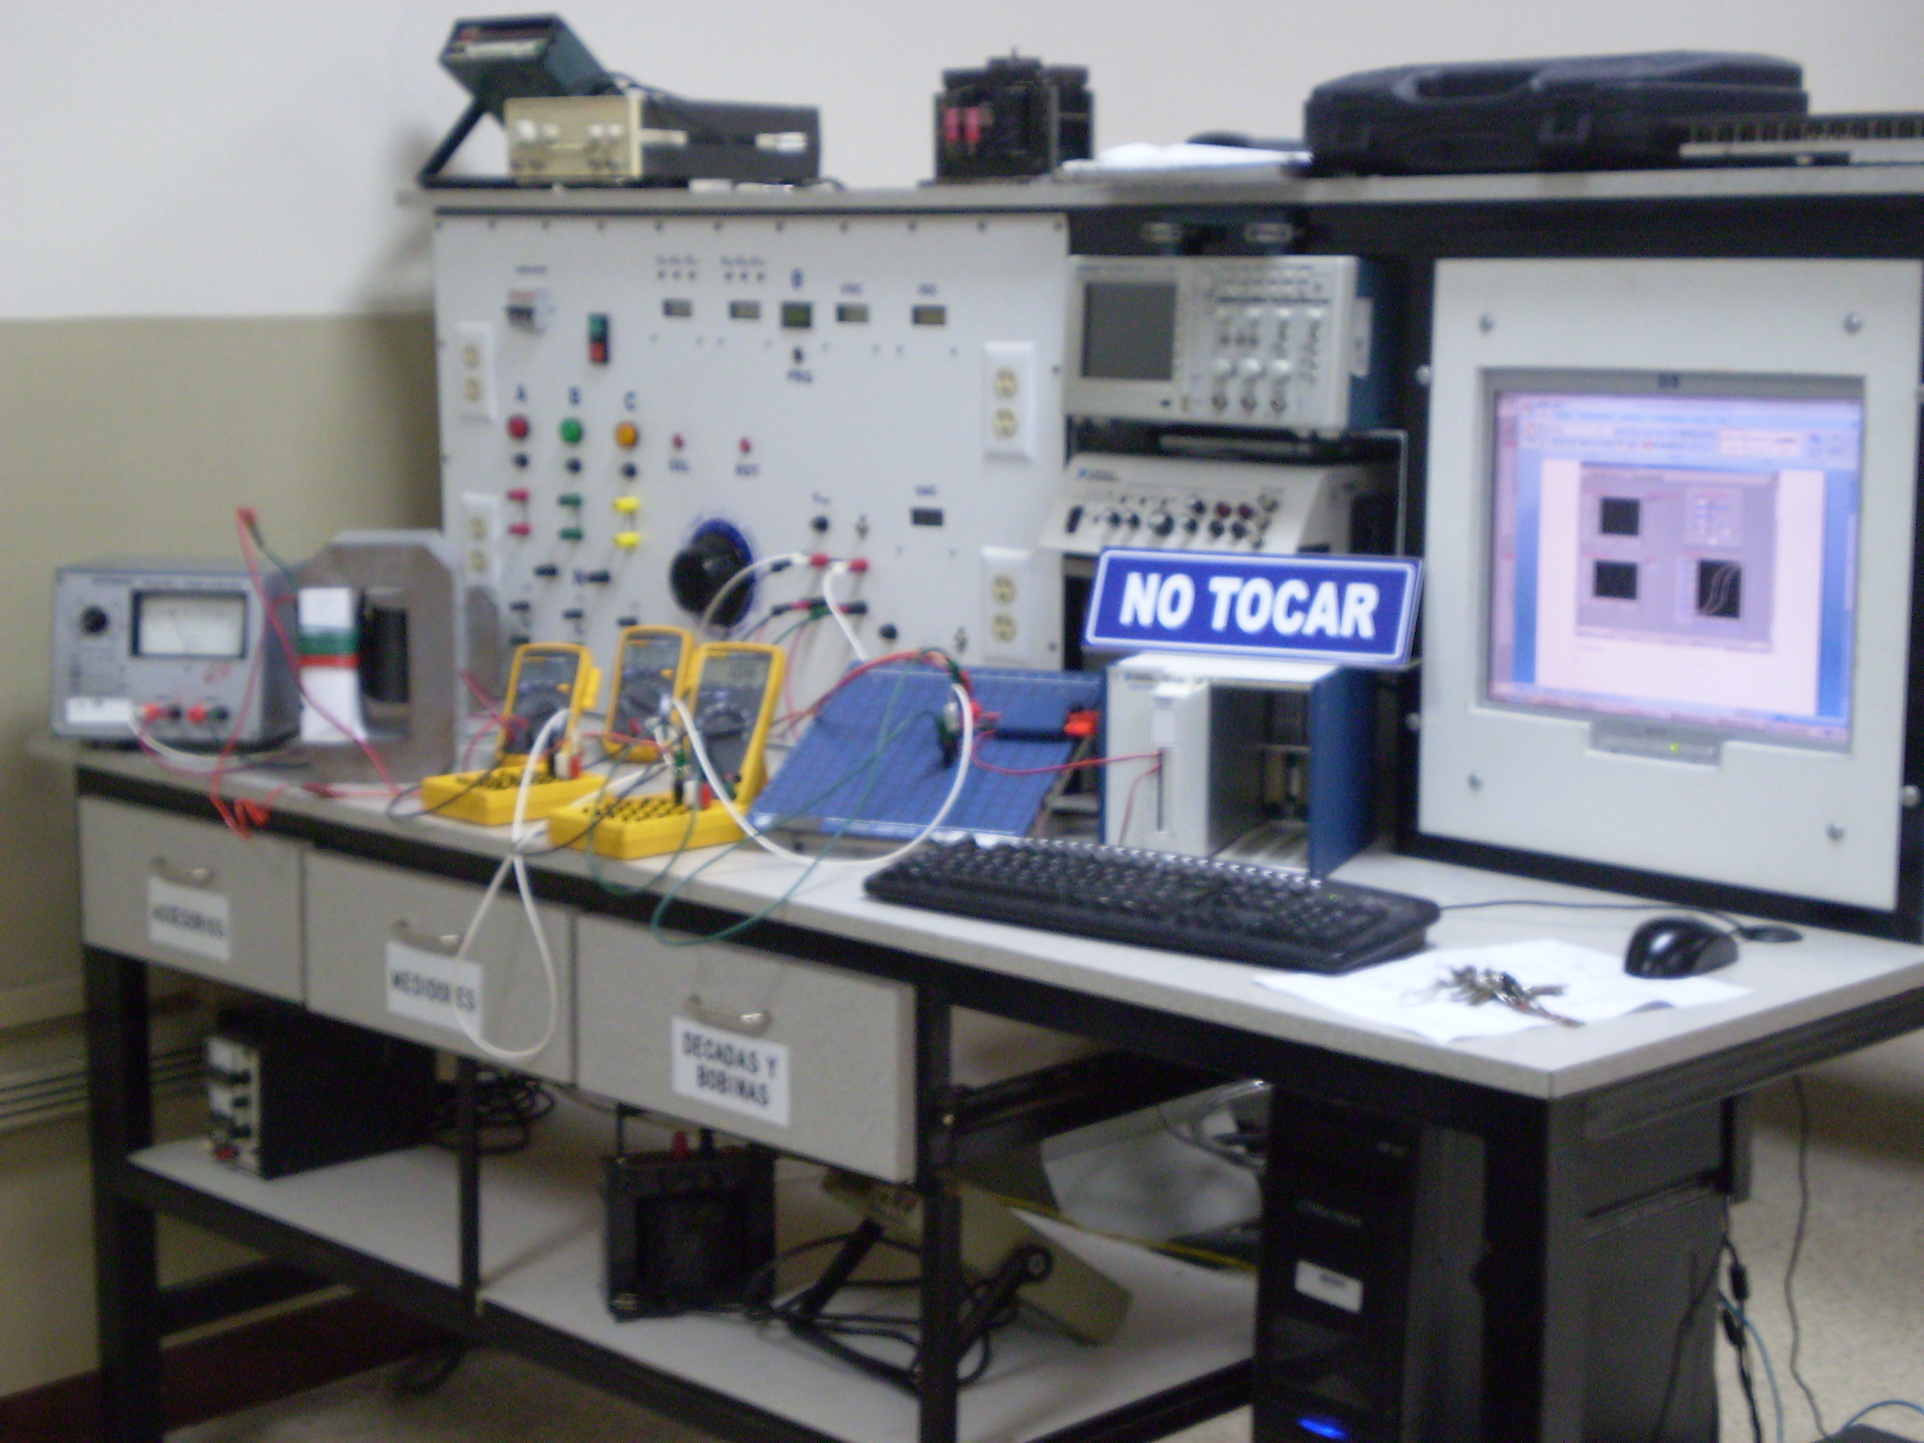

FIGURA 2.4 EQUIPOS DE MEDICIÓN UTILIZADOS PARA LA PRUEBA
En la foto anterior detallo los siguientes equipos de medición:
- Vatímetro Analógico.
- Multímetros Digitales.
- Acondicionador de Señales NI-SCXI.
- Computador con Software LabView 8.2 y Tarjeta de Adquisición de Datos.
Lecturas Tomadas
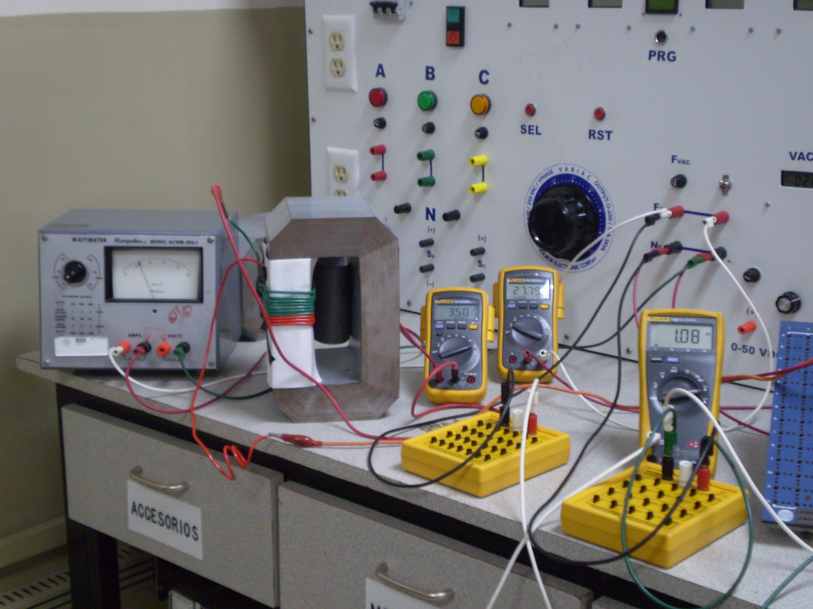

FIGURA 2.5 BANCO DE ENSAMBLADO PARA REALIZAR LA PRUEBA DE HISTÉRESIS
TABLA 4
RESULTADOS DE LA PRUEBA DESPUÉS DEL TRATAMIENTO TÉRMICO
 | EXPERIMENTO | DISEÑO*
Voltaje de Alimentación [VRMS] | 27,79 | 54,5
Inducción Máxima [GAUSS] | 15372,76 | 15326,76**
Corriente de Excitación [ARMS] | 3,5 | 1,922
Pérdidas en el Lazo [W] | 38 | 38
*Valores obtenidos de la prueba de diseño aplicando al lazo 20 espiras.
Pérdidas en el Lazo
Estas son las lecturas de un programa elaborado con el software LabView 8.2 que utiliza una tarjeta para adquirir las mediciones que acondiciona el equipo NI-SCXI y a través de un algoritmo se determinó el lazo de histéresis.
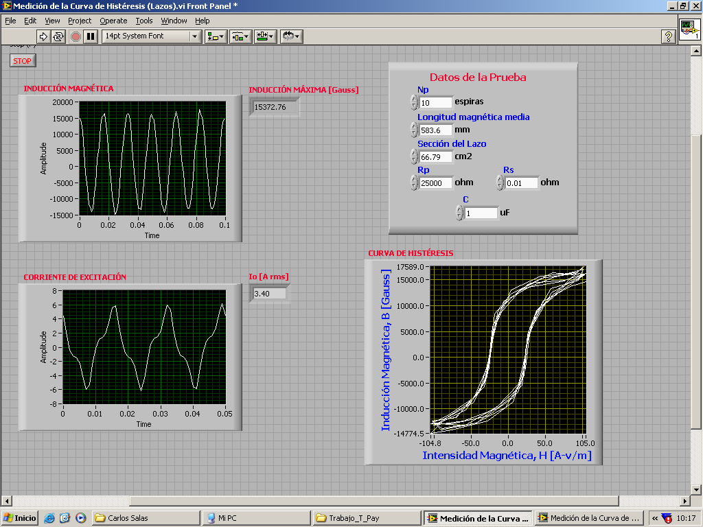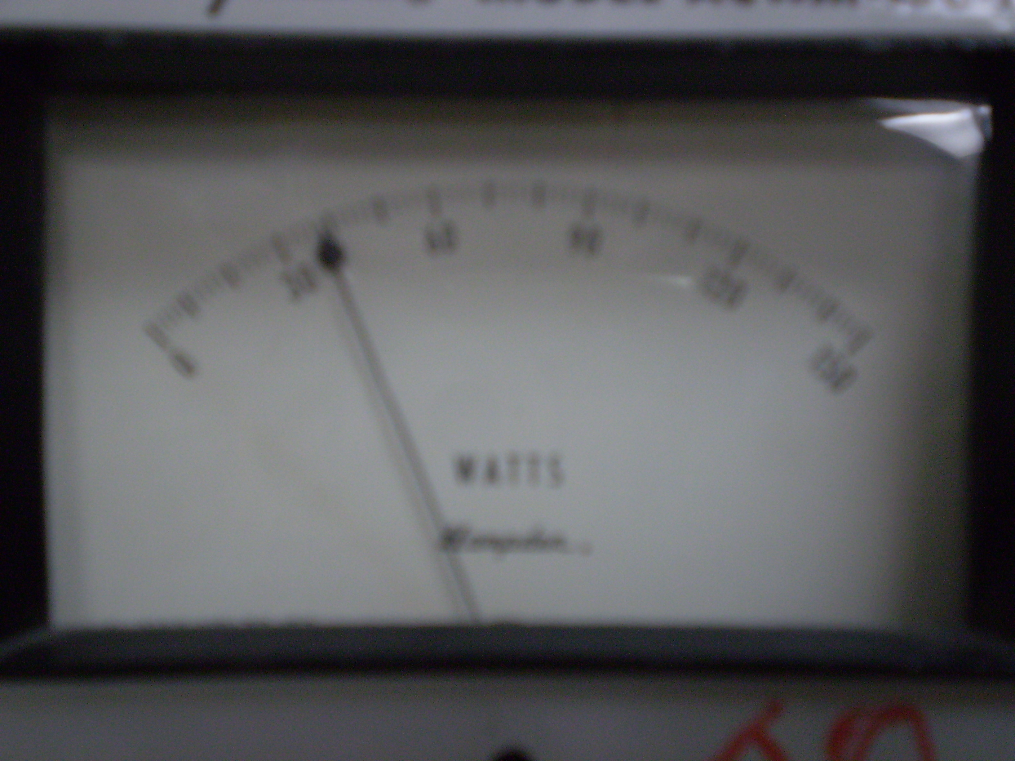

FIGURA 2.6 PÉRDIDAS EN EL LAZO
Segunda Parte
Circuito Implementado para la obtención del Lazo de Histéresis.
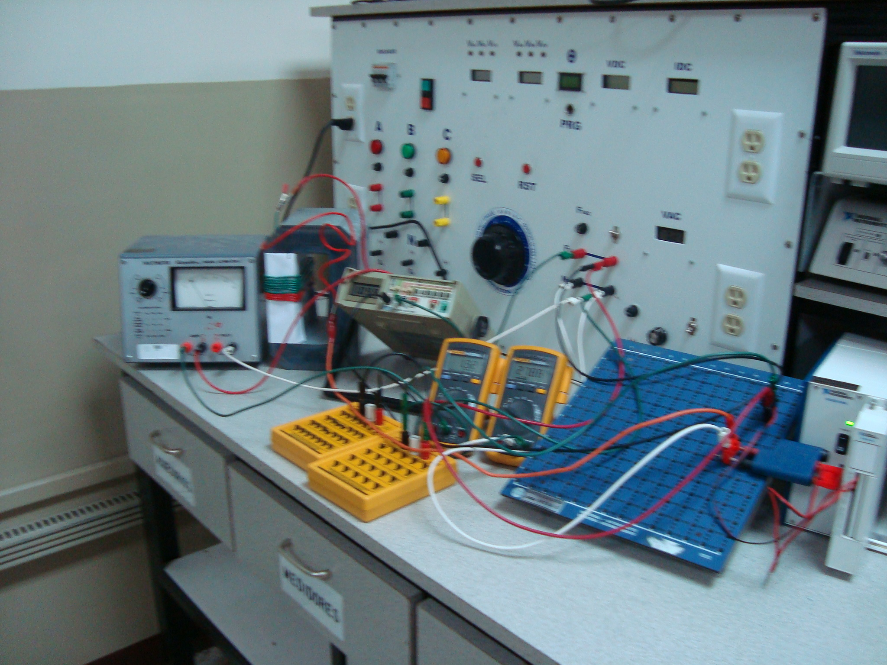
FIGURA 2.7 CIRCUITO IMPLEMENTADO PARA LA OBTENCIÓN DEL LAZO DE HISTÉRESIS
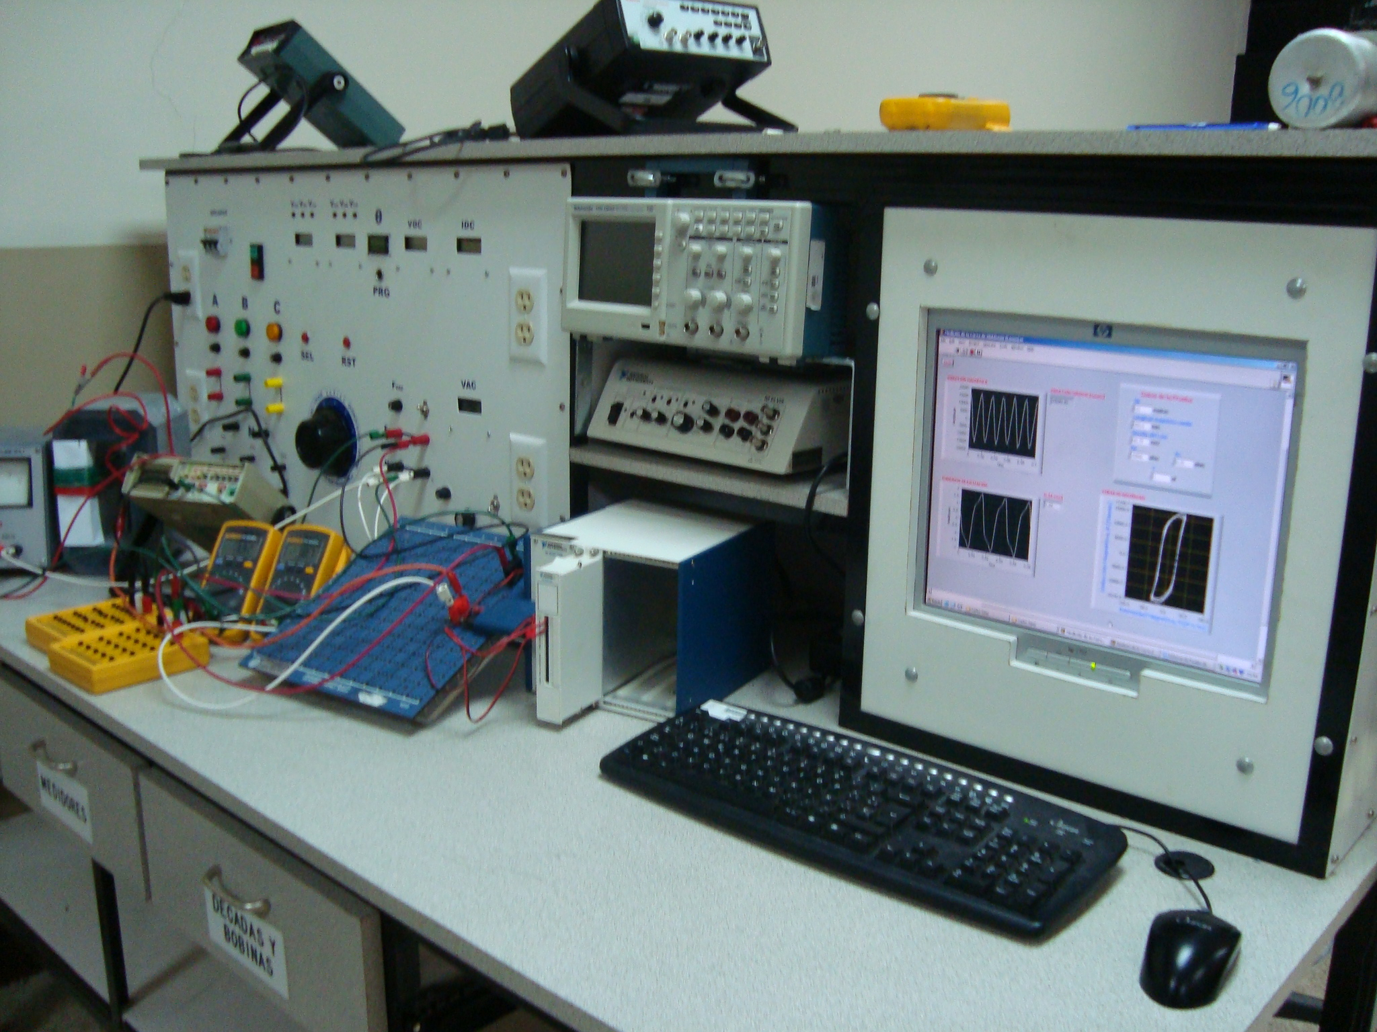
FIGURA 2.8 EQUIPOS DE MEDICIÓN UTILIZADOS PARA LA PRUEBA
Lecturas Tomadas.
Pérdidas en el Lazo
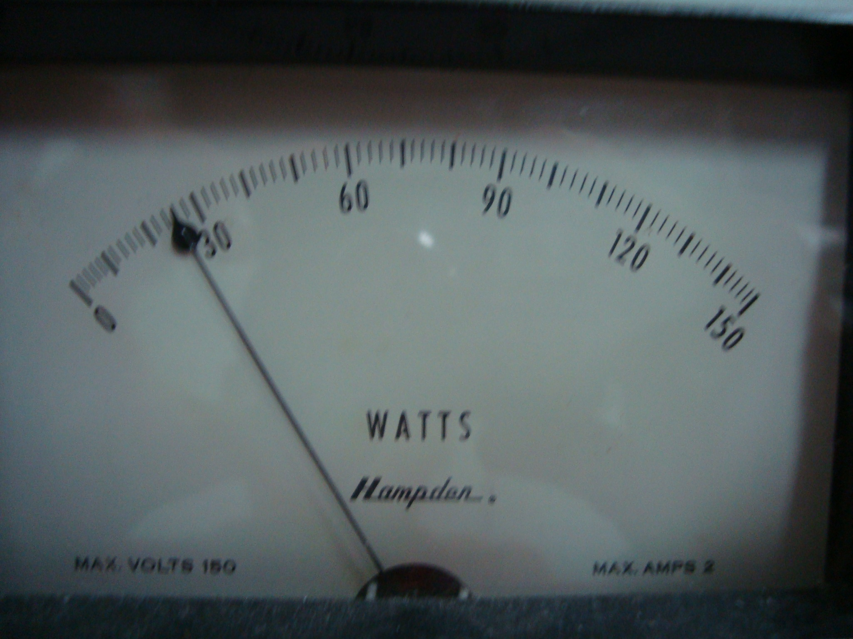
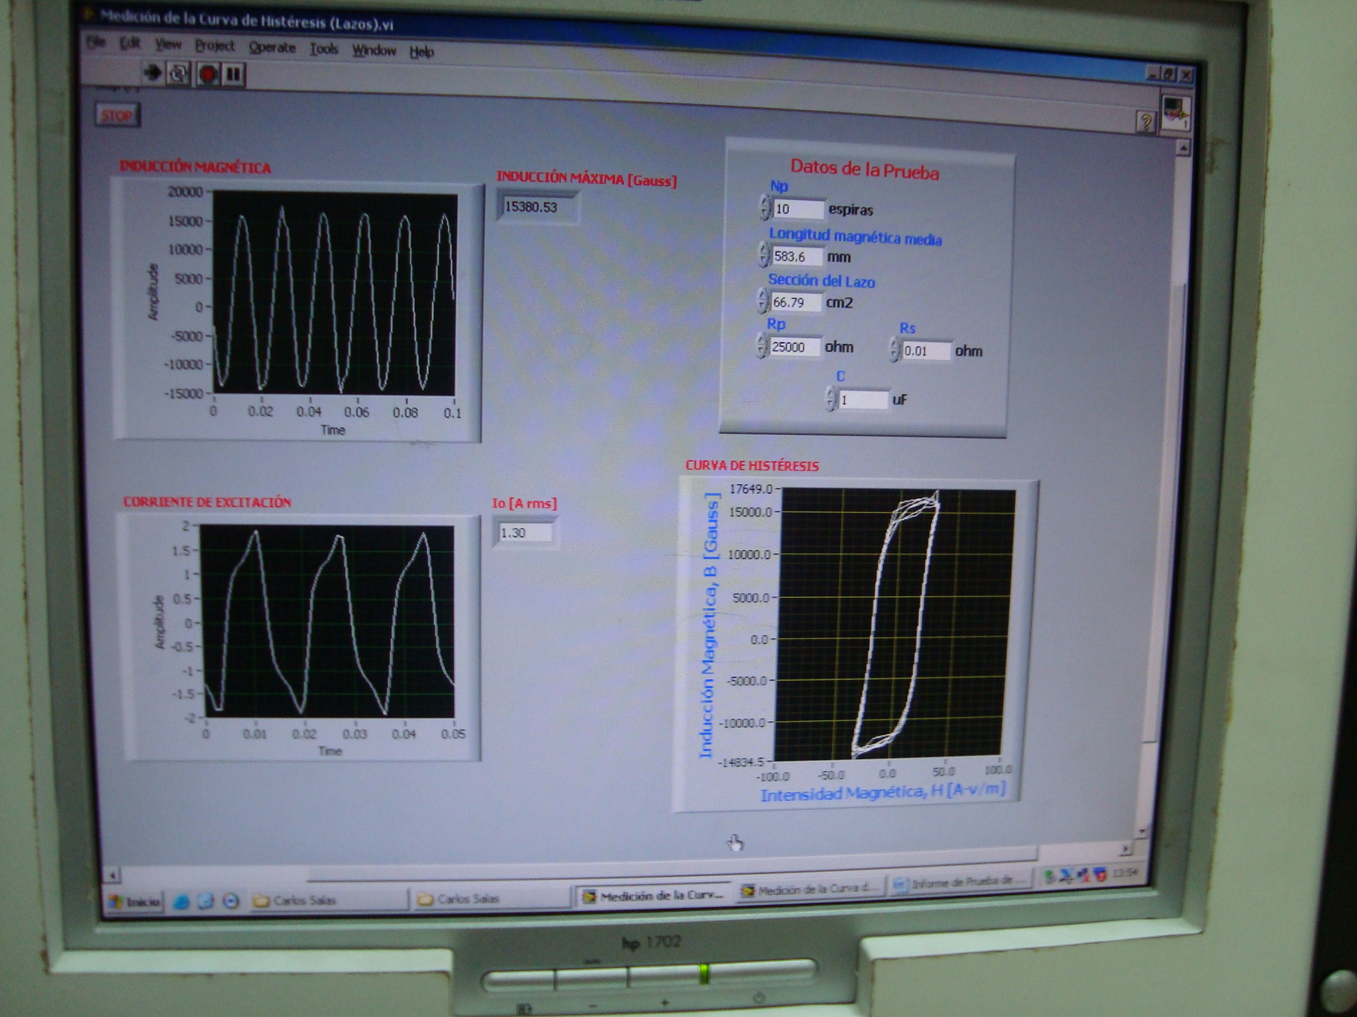
FIGURA 2.9 VOLTÍMETRO DE MEDICIÓN DE POTENCIA Y LAZO DE HISTÉRESIS OBTENIDO
TABLA 5
RESULTADOS DE LA PRUEBA DESPUÉS DEL TRATAMIENTO TÉRMICO
 | EXPERIMENTO | DISEÑO*
Voltaje de Alimentación [VRMS] | 27,31 | 54,5
Inducción Máxima [GAUSS] | 15359,52 | 15326,76**
Corriente de Excitación [ARMS] | 1,28 | 0,7029
Pérdidas en el Lazo [W] | 28 | 27,5
*Valores obtenidos de la prueba de diseño aplicando al lazo 20 espiras.
**Valor teórico de diseño.
Análisis de los resultados:
Se observa que, una vez que el lazo del núcleo pasó a través del tratamiento térmico sus pérdidas activas disminuyeron, verificando este hecho por medio del lazo de histéresis el cual encierra un área menor que el lazo visto con la prueba realizada al lazo del núcleo antes del proceso de recocido.
Se espera, teóricamente, que un material magnético ideal no presente pérdidas por corrientes parásitas (corrientes de Foucault) ni debido a las oscilaciones de sus dipolos magnéticos (la razón de que existan las pérdidas por histéresis es que para poder orientar los dipolos magnéticos se requiere de cierta energía la cual debe ser suplida por la fuente de alimentación); es decir, no debe existir pérdidas debido al lazo de histéresis, lo cual se traduce en que este lazo de histéresis sea prácticamente una recta con pendiente constante. De ser éste el caso, la corriente de excitación solo tendría la componente de la corriente magnetizante, la cual es la encargada de producir el flujo magnético dentro del núcleo, obteniendo como resultado que la corriente de excitación sea sinusoidal al igual que el voltaje de alimentación.
Lamentablemente, la realidad es muy distinta a lo planteado previamente, ya que al presentarse el lazo de histéresis se provoca una distorsión de la forma de onda de la corriente, como se puede observar en las dos partes de la prueba realizada; la diferencia radica en que mientras menor sea el área encerrada por el lazo de histéresis, menor será su impacto sobre la corriente de excitación.
La distorsión de la corriente de excitación trae consigo otro problema; esta distorsión de la forma de onda es producto de un alto contenido de armónicos cuando se presenta pérdidas por histéresis de un valor considerable, que según la teoría de Análisis de Armónicos causa ciertos problemas al sistema circundante al transformador por lo que se debe también prestar atención a este parámetro.
Al someter al núcleo al proceso de recocido también se redujo en cierta medida el impacto sobre la forma de onda de la corriente de excitación debido a la disminución de las pérdidas por histéresis.
Queda entonces demostrado que si se aplica un buen tratamiento térmico al núcleo magnético se tendrá una disminución de las pérdidas por histéresis y a su vez se reduce la distorsión en cuanto a la forma de onda de la corriente de excitación.

  - Evaluación de la materia prima en sus propiedades magnéticas
Materiales magnéticos blandos
Descripción:
Un material magnético blando es aquel que posee una gran facilidad para imanar y desimanar, pero que reciba este nombre no tiene nada que ver con la dureza física del material.
Este tipo de material tiene un ciclo de histéresis estrecho, determinado por pequeñas fuerzas coercitivas y una permeabilidad inicial alta.
Un material con estas características, alcanza la saturación con un campo aplicado relativamente pequeño y aun así tener pérdidas de energía pequeñas.
Pérdidas de energía.
Un material blando puede tener pérdidas de energía debido a la histéresis y por acción de corrientes parasitarias. En el primer caso, los valores de susceptibilidad y la coercitividad que determinan la curva de histéresis son sensibles a la estructura del material.
Así, los defectos estructurales (partículas de una fase no magnética, poros en material no magnético) disminuyen el movimiento de las paredes del dominio y aumenta la coercitividad.

Por otra parte, la pérdida de energía debida a corrientes parasitarias o de Foucault se da al inducirse corrientes eléctricas en el material magnético, por un campo magnético que varía en magnitud y dirección con el tiempo. Para solucionar éstas pérdidas se amplía la resistividad eléctrica del material.
- Aleación hierro-silicio
Es una de las aleaciones más utilizadas como material magnético blando, ya que soluciona en gran parte las pérdidas por histéresis y las corrientes parasitarias, y es menor la inducción por saturación y la temperatura de Curie, todo ello gracias al silicio. La proporción de éste no puede superar el 4% debido a que a partir de entonces la ductilidad comienza a disminuir. Se suele utilizar en la fabricación de transformadores láminas de hierro-silicio con una capa de aislante entre ellas. Dichas láminas tienen la particularidad de tener los granos orientados para tener menos pérdidas.
TABLA 6
PROPIEDADES ELÉCTRICAS Y MAGNÉTICAS DE DIFERENTES MATERIALES
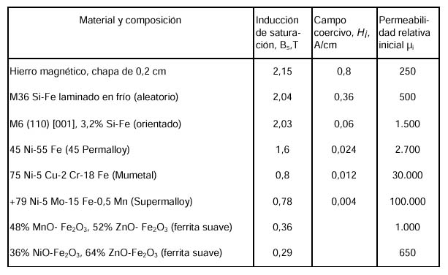
La aleación de Hierro-Silicio (Stalloy), es útil por lo que respecta a baja histéresis.
La aleación Hierro Silicio contiene hasta 4.5% de silicio y prácticamente ningún carbono, generalmente se suministra en forma de lámina blanda de la que pueden estamparse las laminaciones del núcleo del transformador. El uso de laminaciones reduce pérdidas de corrientes parásitas que serian mayores en un núcleo sólido.
Pérdidas de energía en el núcleo
La pérdida en el núcleo en los sistemas electromagnéticos comprende dos componentes, la pérdida por corriente inducida (corrientes de Eddy) y la pérdida por histéresis. Las pérdidas por corrientes de Eddy se produce a lazos de corriente inducida debido al campo magnético variante en el tiempo a una frecuencia de 60 Hz y a las características de conductividad eléctrica del núcleo magnético.
Pérdidas de energía en el núcleo por efecto del lazo de histéresis.
Cuando los sistemas electromagnéticos tales como relevadores, motores y transformadores se alimentan con corriente alterna, el efecto de magnetización y desmagnetización no se establece en el mismo lugar geométrico de la curva de magnetización y es así como se establece el lazo de histéresis cuya área representa una de las componentes de pérdidas en el núcleo, Figura 1.

Características del Lazo de Histéresis
  - El lazo de histéresis muestra que la relación entre B y H es una relación no lineal y multievaluada. El concepto básico de función no aplica, ya que para un valor de la variable independiente H, le corresponden dos diferentes valores de la función, uno que corresponde al proceso de magnetización y otro para la desmagnetización.
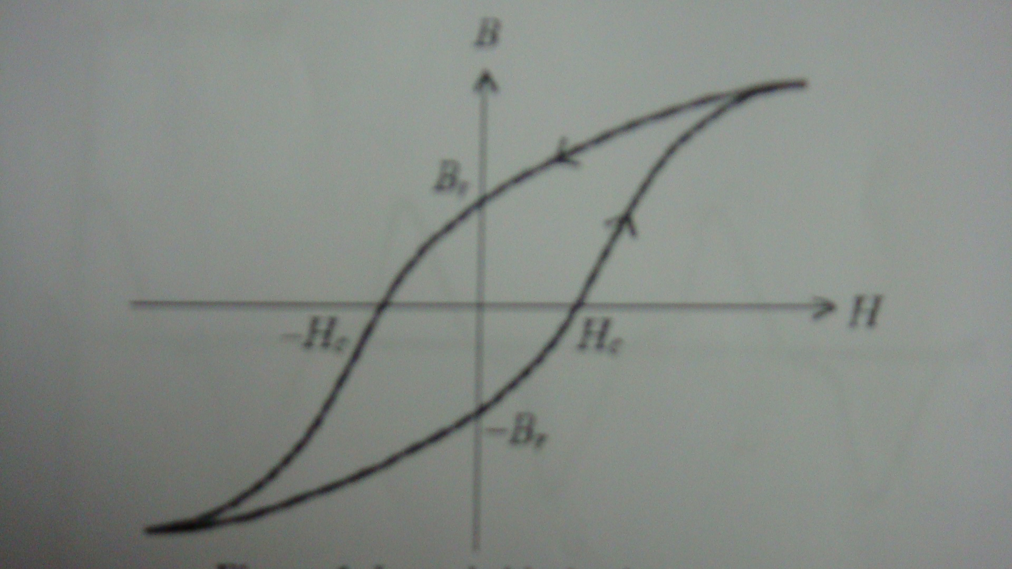

FIGURA 2.10 LAZO DE HISTÉRESIS.
  - A través de todo el ciclo de magnetización la densidad de flujo atrasa a la intensidad magnética. Al desmagnetizarse positivamente el núcleo, cuando la fuerza magnetizante cruza por cero la densidad de campo magnético, todavía tiene un valor importante el cual se denomina magnetismo remanente. Una vez que la densidad cruza por cero, el valor de la intensidad magnética es negativo y se denomina fuerza coerciva, necesaria para desmagnetizar el núcleo.

  - El lugar geométrico de los valores máximos de H de varios lazos, alimentando con una fuente de voltaje variable al devanado, establece la curva de magnetización del material ferromagnético, Figura 2.11
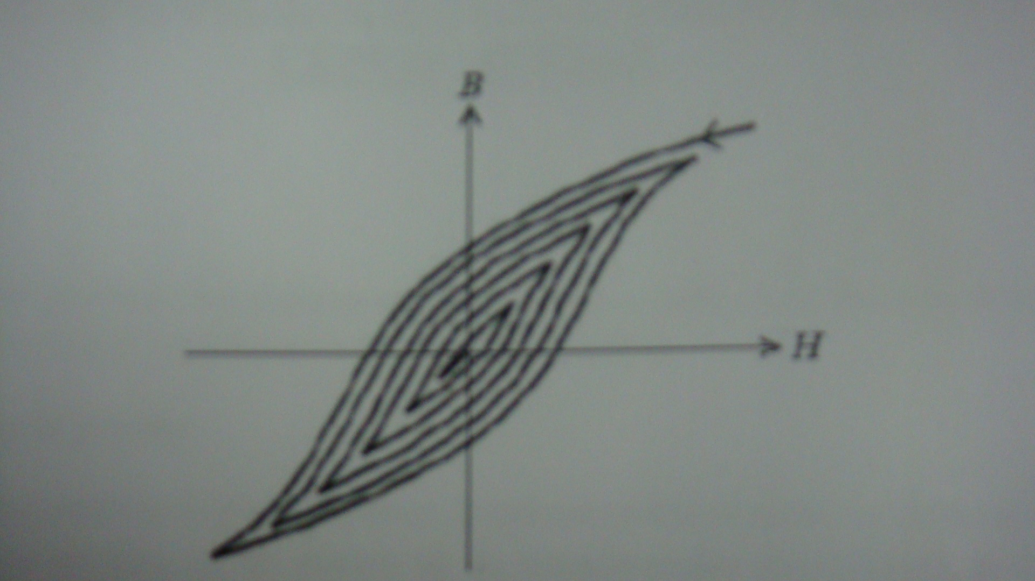
FIGURA 2.11 FAMILIA DE LAZOS DE HISTÉRESIS.
  - Debido a la no linealidad del lazo de histéresis, la forma de la corriente de magnetización se distorsiona y debido al ancho de histéresis, provoca que la distorsión no sea simétrica respecto a la vertical.
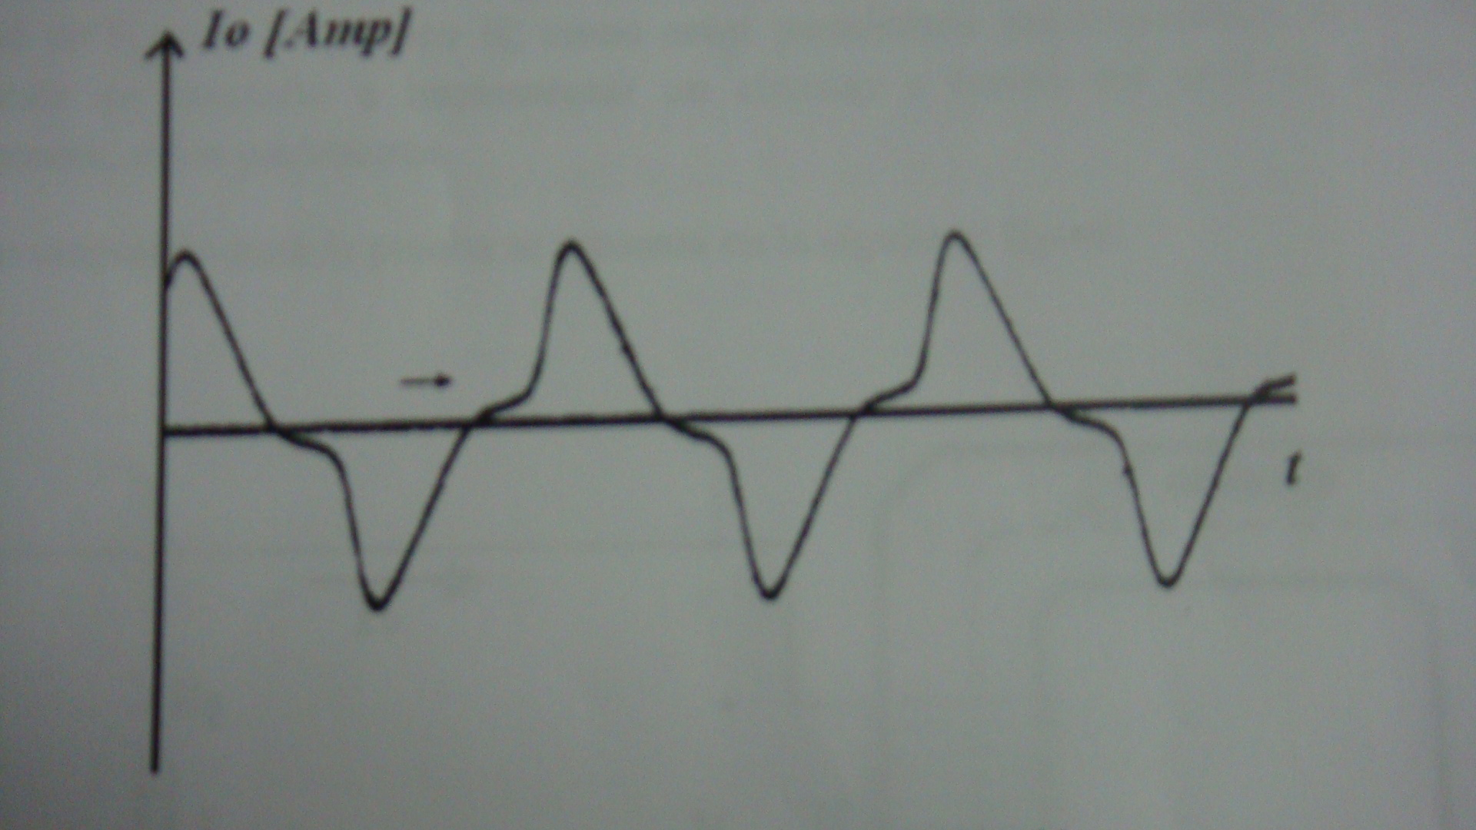
FIGURA 2.12 CORRIENTE DE MAGNETIZACIÓN.
  - Estufas para secados
Para el proceso de secado se construyó el horno de paredes de ladrillos refractarios y adicionalmente un recubrimiento de paneles de lana de vidrio, con el objetivo de evitar fugas de calor y ahorro de energía; se cambió el sistema de resistencias eléctricas a un sistema de gas, y un sistema de extracción con el objetivo de extraer el vapor saturado
La temperatura de secado es a 90º C.

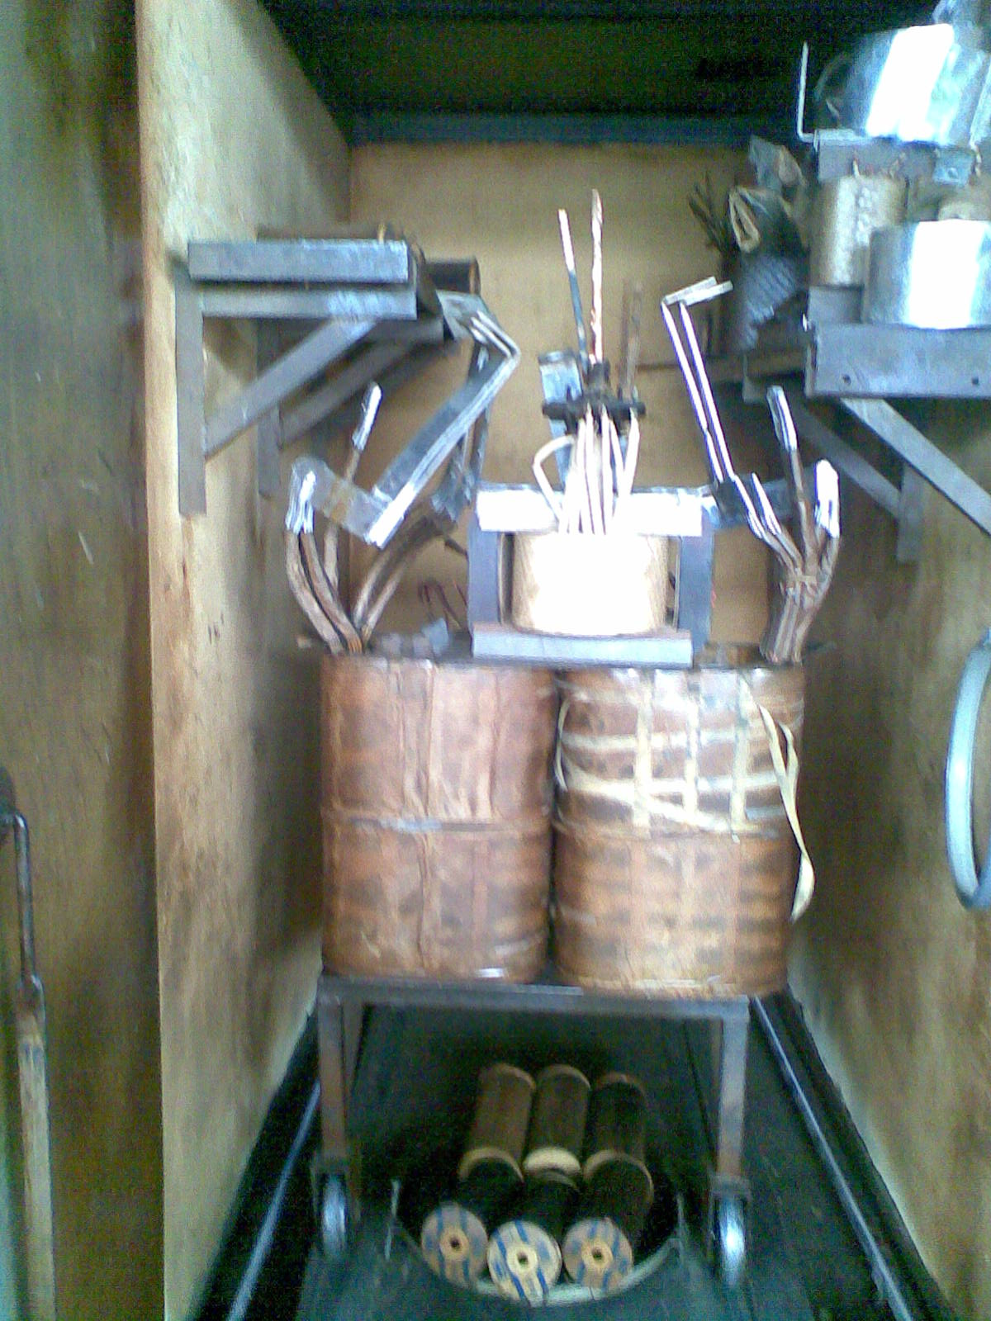
FIGURA 2.13 ESTUFAS PARA SECADOS

  - Soldadura por proceso MIG
La soldadura MIG es un proceso que emplea un microalambre (electrodo) alimentado de manera continua. Entre el electrodo y la pieza a soldar, se establece un arco eléctrico y forma un charco de metal fundido que al enfriarse se solidifica y permite la unión del metal. El suministro del micro electrodo se lo hace a través de una antorcha y de manera constante por medio de un sistema electromecánico de alimentación. A diferencia del proceso de electrodo revestido (SMAW), este método no requiere del remplazo constante de los electrodos.
La soldadura se protege por medio de una atmósfera de gas, que cubre el charco de la soldadura fundida y que se alimenta también por medio de la misma antorcha; el proceso MIG permite hacer soldaduras con un mínimo de salpicaduras, proporciona mejor control de la aplicación y produce soldaduras limpias, libre de escoria. Semejante a este proceso, está el Electrodo Tubular con Núcleo de Fundente (FCAW) que usa un electrodo con un núcleo central con fundente de protección, y que puede evitar el uso de la atmósfera del gas de protección. Ambos procesos de soldadura MIG y FCAW, son rápidos en su aplicación y además el nivel de experiencia al soldar puede ser moderado.
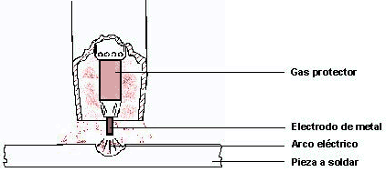

FIGURA 2.14 ESQUEMA DEL PROCESO DE SOLDADURA MIG
Beneficios del sistema MIG.
1.- No genera escoria.
2.- Alta velocidad de deposición.
3.- Alta eficiencia de deposición.
4.- Fácil de usar.
5.- Mínima salpicadura.
6.- Aplicable a altos rangos de espesores.
7.- Baja generación de humos.
8.- Es económica.
9.- La pistola y los cables de soldadura son ligeros, hace más fácil su manipulación.
10.- Es uno de los más versátiles entre todos los sistemas de soldadura.
11.- Rapidez de deposición.
12.- Alto rendimiento.
13. - Posibilidad de automatización.

  - Ensayo de laboratorio para verificar el cumplimiento de las Normas INEN
Pérdidas magnéticas del núcleo (Po)
Pérdidas eléctricas de los embobinaos con carga a 85ºC
Pérdidas Totales (Pt)
Voltaje de cortocircuito a 85ºC (Uzn)

Para transformadores de distribución nuevos monofàsico autorefrigerados y sumergidos en líquido refrigerante sin contenido de PCB·S

PÉRDIDAS MAGNÉTICAS DEL NÚCLEO (Po)
Objeto: Verificar que las pérdidas del núcleo están de acuerdo a valores garantizados.
Al energizar un transformador en vacío, es decir, con el secundario en circuito abierto, el transformador no entrega energía, y por tanto, desde un punto de vista teórico e ideal, no debería tampoco consumir energía, pues equivale a conectar una inductancia pura en donde la corriente circulante estaría desfasada 90 grados con respecto al voltaje, de esta manera la potencia real sería.

P = VI cos 90º = 0
Sin embargo, el caso práctico difiere del real debido a dos condiciones del núcleo:

- Curva de histéresis, que en los casos reales no es posible reducir su área a cero.
- Circulación de corriente parásita (llamadas también de Eddy o Focault) que no es posible eliminar, dado que el acero del núcleo en conductor eléctrico.
La curva de histéresis, en términos generales representa en coordenada H-B (excitación – densidad de campo) sin embargo, para un circuito magnético construido en el que se tiene valores definidos de números de vueltas de los devanados, longitud y sección transversal del núcleo, entonces a una escala adecuada se puede representar la curva de histéresis en coordenadas corriente de excitación – flujo como lo muestra la figura:
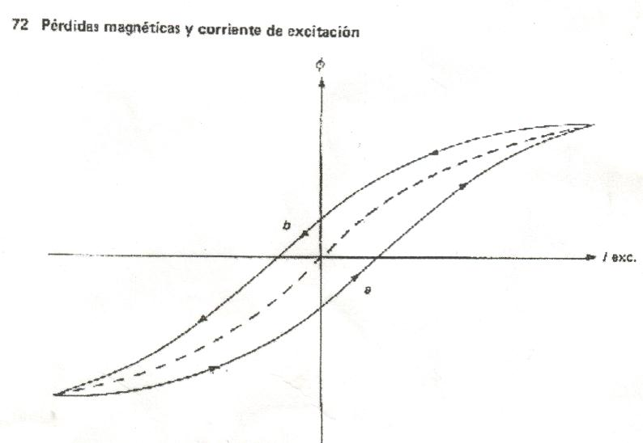
FIGURA 2.15 PÉRDIDAS MAGNÉTICAS Y CORRIENTE DE EXCITACIÓN
Se observa en la curva de histéresis que cuando la corriente de excitación es creciente, el flujo aumenta siguiendo la trayectoria “a” hasta alcanzar cierto grado de saturación, mientras que cuando la corriente es decreciente el flujo disminuye siguiendo la trayectoria “b” hasta la región simétrica a la anterior. Este comportamiento del material del núcleo produce ciertos efectos sobre la corriente de magnetización como:

DISTORCIÓN: en vista que la onda de flujo debe ser senoidal, la onda de corriente es afectada por el fenómeno de saturación y por tanto su forma difiere de la senoidal, siendo efectuada principalmente por una onda armónica de tercer onda, lo cual se puede apreciar en la siguiente figura:
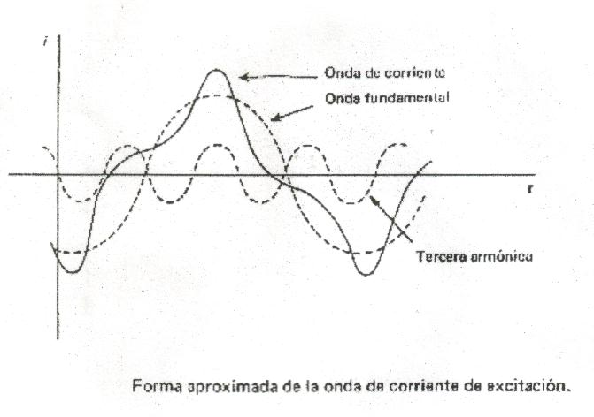
FIGURA 2.16 COMPONENTES DE LA CORRIENTE DE EXCITACIÓN
DESPLAZAMIENTO: la onda de corriente también sufre un ligero desplazamiento respecto a su posición ideal, de manera que su ángulo de fase con respecto al voltaje, es menor que 90 grados, lo cual también se aprecia en la figura No. 2.17, esto da lugar a que la potencia real
P = VI cosᶱ
tenga un valor, lo cual se conoce como pérdida de histéresis.

Por lo que respecta a corriente parásita, se debe tener en cuenta que el acero es un material conductor de la electricidad, y desde el punto de vista del comportamiento eléctrico se constituye como este flujo es variable con respecto al tiempo, se indica fuerza electromotrices en circuito cerrado, lo que da lugar a la circulación de corriente circulante en circuito resistivo, esto provoca calentamiento del núcleo y por consiguiente una pérdida más.

El conjunto de pérdida por histéresis y corriente parásitas se conoce con los nombres de pérdidas magnéticas o pérdidas de excitación. Su magnitud puede reducirse al mínimo por medio de un núcleo laminado y un tratamiento térmico adecuado posterior al proceso de troquelado
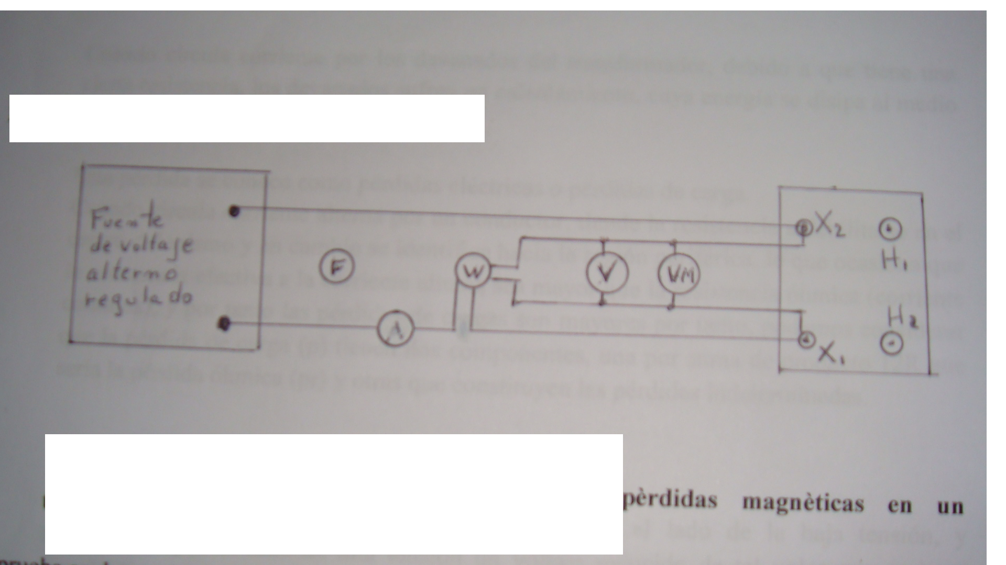Armar el circuito de la Figura 2.17

FIGURA 2.17 DIAGRAMA DE CIRCUITO PARA LA PRUEBA DE PÉRDIDAS MAGNÉTICAS EN UN TRANSFORMADOR MONOFÀSICO.
La prueba se desarrolla aplicando al transformador su voltaje nominal. Para comprobar que la onda de voltaje es senoidal, la lectura de los dos voltímetros no debe diferir más del 1% en el caso de que el voltímetro tipo rectificador multiplicado por 1.11 en el caso de que este último tenga una escala graduada directamente en valores medios.
Seleccionar los instrumentos de acuerdo al rango de valores por medir para estimar la corriente de excitación (para el amperímetro y la bobina de corriente del wattímetro), puede fluctuar entre 5 y 10% de la corriente nominal. Se necesita energizar la fuente y ajustar el voltaje al valor nominal. Tomar la lectura de frecuencias, voltios eficaces, voltios medios y anotarlo en la tabla.
Pérdidas Magnéticas
F | VEF | VM | A | W

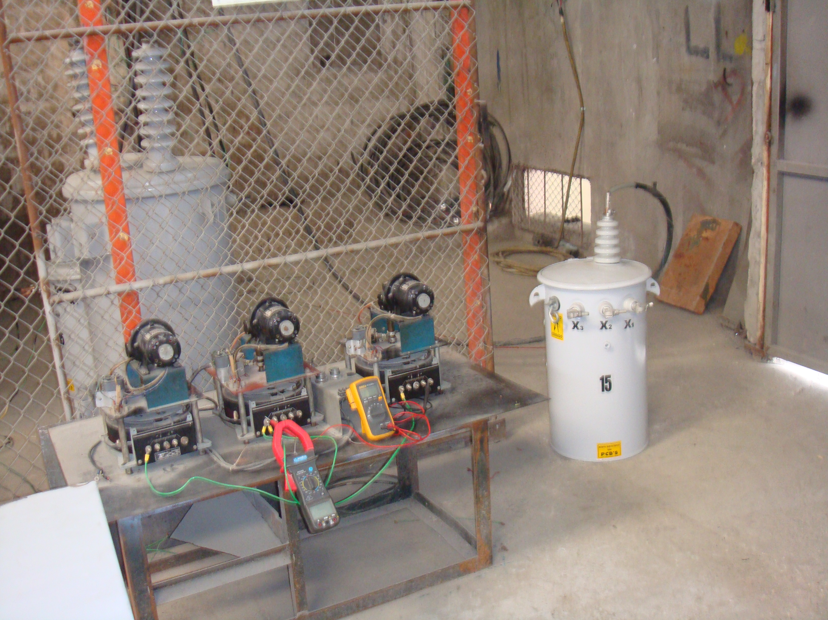
FIGURA 2.18 BANCO DE PRUEBAS PARA ENCONTRAR LAS PÉRDIDAS MAGNÉTICAS
Pérdidas eléctricas y Porcentajes de Impedancia
Cuando circula corriente por los devanados del transformador, debido a que tiene una cierta resistencia, los devanados sufren un calentamiento cuya energía se disipa al medio ambiente constituyendo una pérdida.
Esta pérdida se conoce como pérdida eléctrica o pérdida de carga.
Cuando circula corriente alterna por un conductor tiende la resistencia a debilitarse en el centro del mismo y en cambio se identifica hacia la región periférica, lo que ocasiona que la resistencia efectiva a la corriente alterna sea mayor que la resistencia óhmica (corriente continua), y por tanto las pérdidas de cargas son mayores. Se considera que la pérdida de carga (p) tiene dos componentes, una por suma de producto 12R que sería la pérdida óhmica (pr) y otras que constituyen las pérdidas indeterminadas.
P = PR + PI
La prueba se efectúa poniendo en circuito – corto el lado de la baja tensión, y alimentar por el lado de alta tensión un voltaje reducido de tal valor que se haga circular la corriente nominal de frecuencia nominal.
De esta manera se logra que circule en todos los embobinados su respectiva corriente nominal.
La potencia que se consume el transformador en estas condiciones, representa las pérdidas eléctricas.

Usualmente el voltaje de alimentación está comprendido entre uno y el quinto por ciento del voltaje nominal.
PORCIENTO DE IMPEDANCIA.
Este es un parámetro del transformador muy útil para el análisis de comportamiento cuando se integran a un sistema eléctrico, y para el cálculo de la corriente es cierto corto.
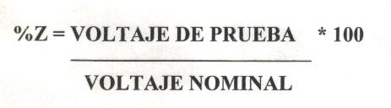
Este parámetro debe estar incluido en la especificación de placa del transformador.
Armar el circuito de la figura 2.19
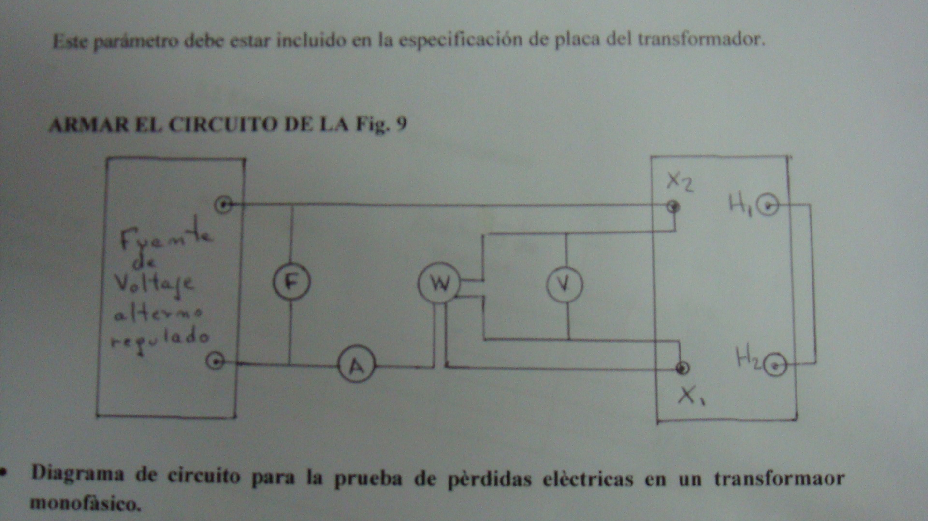
FIGURA 2.19 DIAGRAMA DE CIRCUITO PARA LA PRUEBA DE PÉRDIDAS ELÉCTRICAS EN UN TRANSFORMADOR MONOFÁSICO
Emergía la fuente y aumentar gradualmente el voltaje hasta obtener la corriente nominal. Tomar las lecturas y anotar en la tabla.

Pérdidas Eléctricas
F | VEF | VM | A | W

%Z = VPR X 100

Vnom

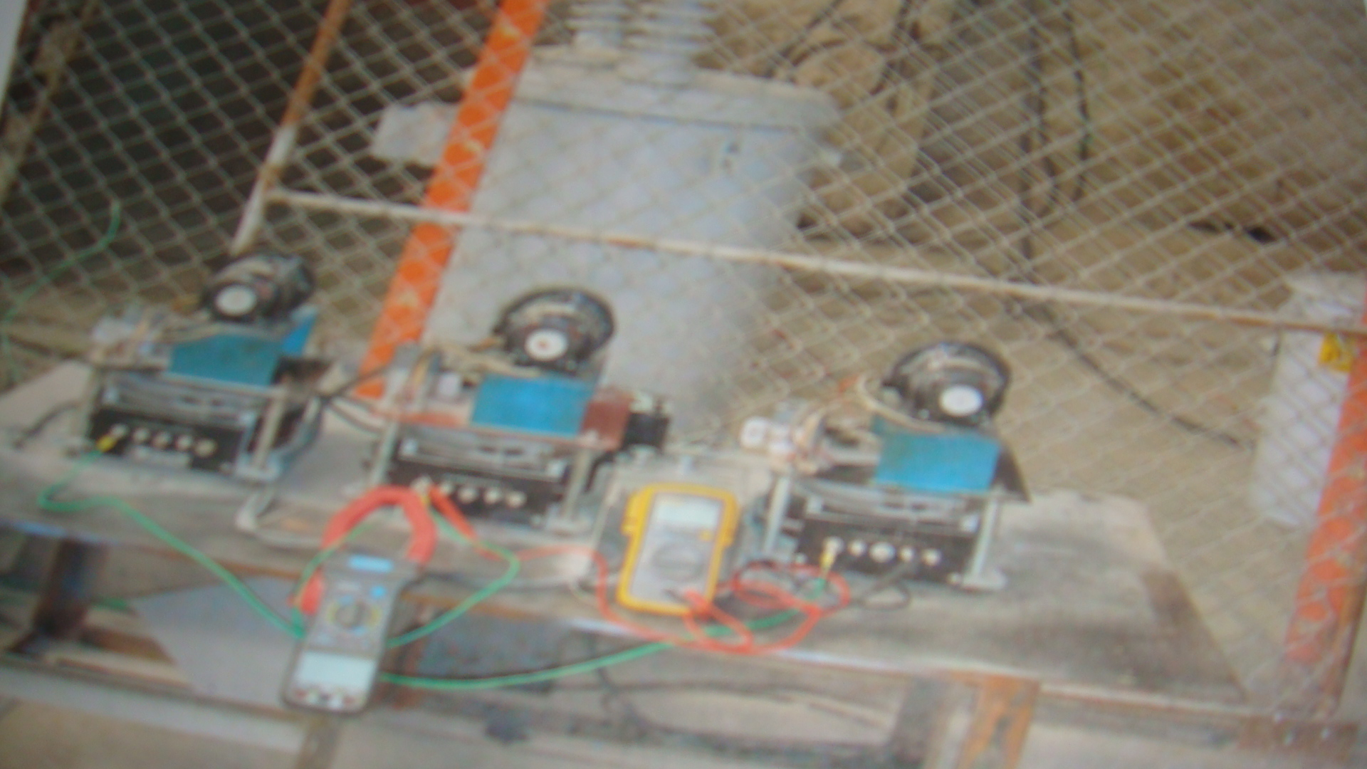
FIGURA 2.20 BANCO DE PRUEBAS PARA REALIZAR PRUEBAS ELÉCTRICAS DE LOS EMBOBINADOS

CAPITULO 3

- EVALUACIÓN DE LAS MEJORAS
3.1 Evaluación de las mejoras técnicas
Para obtener un producto terminado de calidad que cumpla las normas INEN fue necesario cubrir metas específicas, las cuales se detallan a continuación,
Entrenamiento del personal
Asistencia a cursos de seguridad industrial
Máquinas relacionadas a la elaboración de este producto
Seminarios de transformadores dictados en PROTEL
Mejoramiento en las máquinas rebobinadoras, colocación de cuenta vueltas y sistema de arranque y embrague para disminuir el consumo de energía eléctrica
Conseguir en el mercado exterior láminas de silicio con valores alto de permeabilidad magnética, que tengan punto de saturación elevado, de tal manera que la construcción del núcleo tenga pérdidas magnéticas bajas. Se adquirió máquina automática para cortar el silicio y dar la forma del núcleo.

Se compró horno para tratamiento térmico de recocido cuya capacidad es de 4 toneladas. Con el objeto de recuperar las propiedades magnéticas que se pierden en el corte de las láminas de silicio.
Mejoramiento en hornos para secado de bobina, reduciendo las pérdidas de calor a través de paredes y puertas.

Cambio del proceso en la soldadura: antes electrodo revestido, en la actualidad arco sumergido en gas proceso MIG. Mejoramiento en la presentación del cordón de la soldadura y en la construcción, acabado de tanques, tanto redondos como los gabinetes para transformadores pad-mounted, el cual es desmontable y está dividido en dos compartimentos, uno de media tensión y el otro de baja tensión. Ambos protegidos por puertas abisagradas.

Mejoramiento en la construcción de devanados, son hechos utilizando cobre electrolítico de alta calidad. Los devanados de media tensión se fabrican con alambre de cobre desnudo, aislado con doble capa de aislamiento en base poliéster imida. En baja tensión se utiliza láminas de cobre sin recubrimiento, los cuales se aíslan con papel y cortón de celulosa libre de contaminantes. De esta forma la construcción de la bobina garantiza una gran capacidad de resistencia ante esfuerzos mecánicos producto de cortocircuitos externos al transformador. Se mejoró el proceso de pintura de los tanques, la limpieza se realiza sometiendo las unidades a un chorro de arena (Sand Blasting), con el fin de eliminar impurezas y obtener una superficie óptima para la perfecta adherencia de la pintura. La pintura es de tipo epóxica, garantizando la protección del tanque en condición de extrema salinidad.

FIGURA 3.1 LIMPIEZA Y SECADO DE LOS TANQUES
Se incrementó equipos para el laboratorio de pruebas y se designó un área de 16 m2 exclusiva para este proceso.

Equipo Adquirido Objetivo de la prueba
MiliOmnio, Multimetros digitales. Medición de resistencia en
devanados.
TTR Medición para relación de
transformación, polaridad
Varian-Análisis de Pruebas Medición de pérdidas magnéticas-
Eléctricas
Motogenerador de 15KV a 400Hz Prueba de voltaje inducido a 400 Hz.
Transformador potencial de 5000 V Prueba de voltaje aplicado
2 Equipos para filtrar aceite, con
Separador de agua, bomba al vacío y
Calentador eléctrico.

Otro mejoramiento es la selección del aceite aislante, se utiliza aceite mineral altamente refinado de crudos nafténicos de bajo punto de fluidez, libre de PCB. Se cumple con lo estipulado en las normas A ANSI.
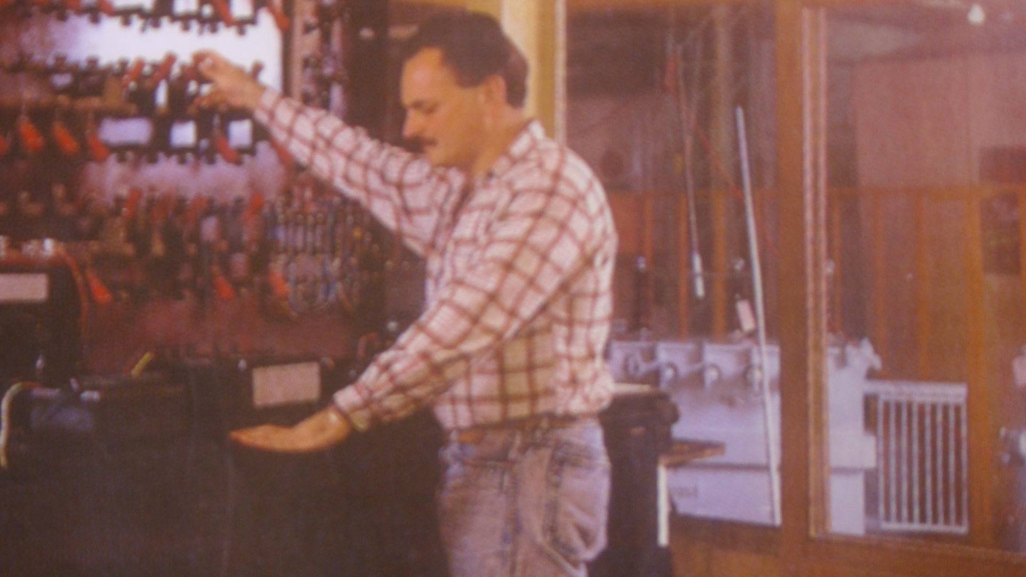

FIGURA 3.2 BANCO DE PRUEBAS DE LOS TRANSFORMADORES

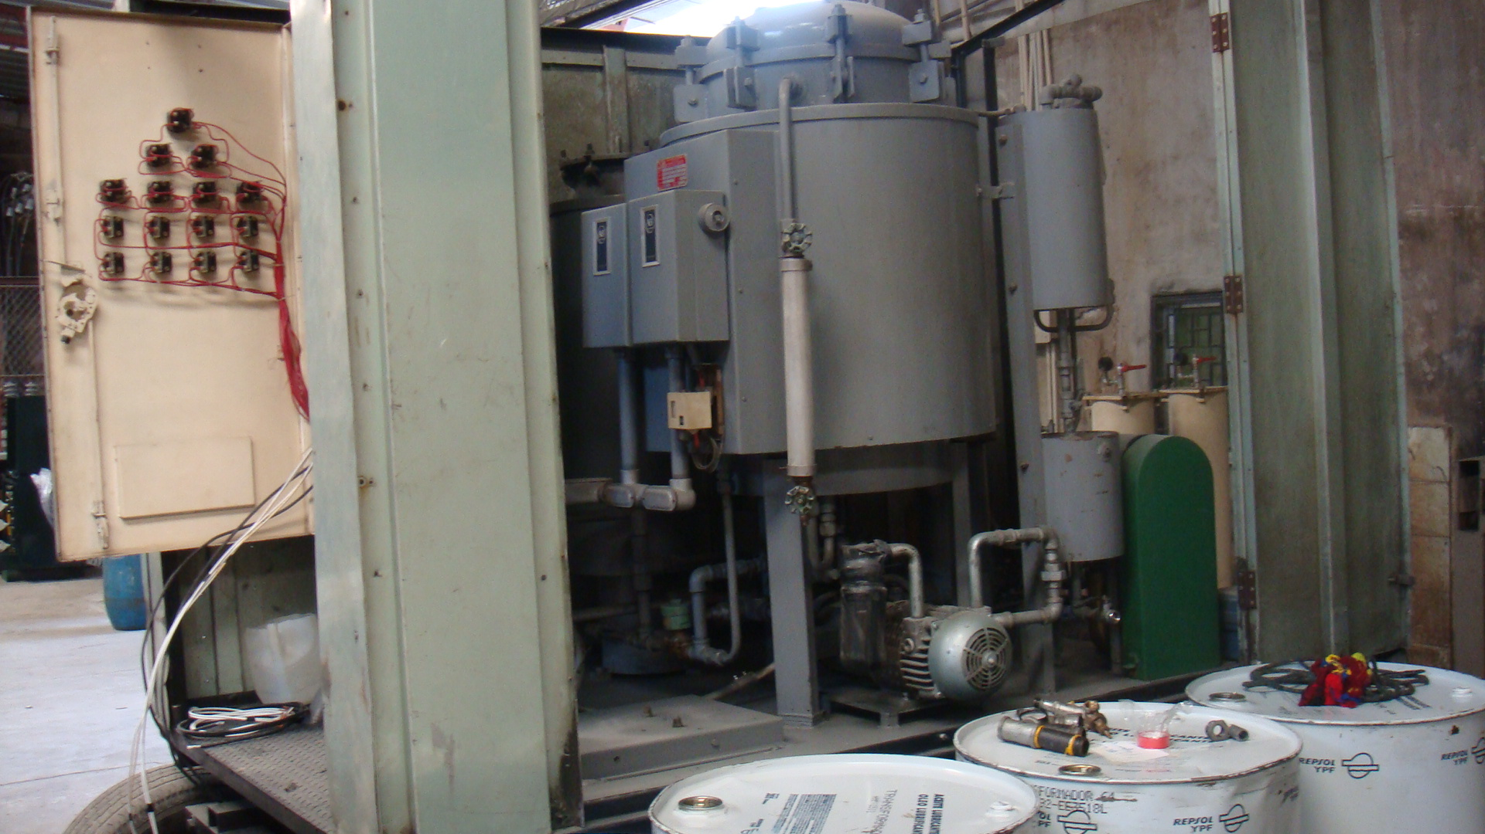
FIGURA 3.3 EQUIPO FILTRADOR DE ACEITE PARA LOS TRANSFORMADORES
Se mejoró el proceso de llenado de aceite al transformador por sistema de vacío, con la cual se logra impregnar los devanados y extraer cualquier indicio de aire o humedad de los mismos.
  - Evaluación de logros económico
 | TABLA 8
OPCIÓN PRODUCCION DIARIA No 2.
No. de Horas | Cantidad de Núcleos |  | Kva.
1 | 3 |  | 10
3 | 7 |  | 15
1 | 2 |  | 25
1 | 1 |  | 50
1 | 1 |  | 75
1 | 1 |  | 100

TABLA 9
DÍAS DE PRODUCCIÓN OPCIÓN No. 1
No. de Horas | Cantidad de Núcleos | Kva
5 | 15 | 10
15 | 35 | 15
5 | 10 | 25
10 | 15 | 37.5
5 | 5 | 50
40 | 80
 | TABLA 10
DÍAS DE PRODUCCIÓN OPCIÓN No. 2
No. de Horas | Cantidad de Núcleos | Kva
5 | 15 | 10
15 | 35 | 15
5 | 10 | 25
5 | 5 | 50
5 | 5 | 75
5 | 5 | 100
40 | 75

TABLA 11
OPCIÓN 1: COMPRAR NÚCLEOS
 |  | Costos Mensuales |  | Ingresos Mensuales
No. Transformadores | Kva | Costos Transformador | Ctos Mensual Transf. | PVP UNITARIO | $
25 | 10 | 772.6 | 19315 | 1004.38 | 25109.5
25 | 15 | 1012 | 25300 | 1265 | 31625
17 | 25 | 1326 | 22542 | 1657.5 | 28177.5
15 | 37.5 | 1860 | 27900 | 2325 | 34875
10 | 50 | 2184 | 21840 | 2730 | 27300
4 | 75 | 2838 | 11352 | 3547.5 | 14190
4 | 100 | 3122 | 12488 | 3902.5 | 15610
100 |  | Valor Mensual | 140,737.00 |  | 176,887.00
 |  | Valor Anual | 1,688,844.00 |  | 2,122,644.00
Periodo | Valor $
0 | 0 |  | 9 | (433,800.00)
1 | (433,800.00) |  | 10 | (433,800.00)
2 | (433,800.00) |  | 11 | (433,800.00)
3 | (433,800.00) |  | 12 | (433,800.00)
4 | (433,800.00) |  | 13 | (433,800.00)
5 | (433,800.00) |  | 14 | (433,800.00)
6 | (433,800.00) |  | 15 | (433,800.00)
7 | (433,800.00)
8 | (433,800.00)
VALOR PRESENTE | $3,119,399.22
TIR | 117%

TABLA 12
INVERSION INICIAL $ | 228000
Maquina | 185000
Horno | 35000
 | 8000
OPCIÓN 2 COMPRAR MAQUINA Y CONSTRUIR NUCLEO

Producción Mensual. Periodo 1

KVA | Núcleos producidos x la maquina | Cantidad transf. a producir | Cantidad Nucleos a Vender
10 | 30 | 25 | 5
15 | 70 | 25 | 45
25 | 20 | 17 | 3
37.5 | 15 | 15 | 0
50 | 10 | 10 | 0
75 | 5 | 4 | 1
100 | 5 | 4 | 1
 | 155 | 100 | 55
Egresos Mensuales Periodo 1 | $
Sueldo Personal |  | 900
Luz y Gas |  | 400
Silicio ($5 c/Kg) |  | 57200
Cto. Trans. Sin núcleo nuevo |  | 91385
Mantenimiento y Repuestos |  | 100
 | Total Egresos Mensuales | 149985
Ingresos Mensuales Periodo 1 | Total Ingresos Mensuales | 213432,96
Venta de 55 núcleos mensuales |  | 22395
Venta de 100 transformadores |  | 191037,96
De los 155 núcleos fabricados, 100 núcleos son utilizados en la fabricación de 100 transformadores y los 55 núcleos restantes se destinarán a la venta con una utilidad del 30%

Valor flujo mensual $ 63447.96
Valor flujo Anual $ 761375.52
2 Se ha considerado que el precio venta y los insumos del transformador se mantengan estables.
TABLA 13
PRODUCCIÓN MENSUAL PERIODO 2 – 5
KVA | Núcleos producidos x la máquina | Cantidad transf. a producir | Cantidad Núcleos a Vender
10 | 30 | 27 | 3
15 | 70 | 51 | 19
25 | 20 | 17 | 3
37.5 | 15 | 15 | 0
50 | 10 | 10 | 0
75 | 5 | 5 | 0
100 | 5 | 5 | 0
 | 155 | 130 | 25

De los 155 núcleos fabricados, 130 son utilizados en la fabricación de 130 transformadores y los 25 núcleos restantes se destinarán a la venta con una utilidad del 30%.
Egresos Mensuales Periodo 2- 5 $
Sueldo Personal 900
Luz y Gas 400
Silicio ($5 c/Kg) 57200
Costo Transf Sin núcleo nuevo 113075
Mantenimiento y Repuestos 100
Total Egresos Mensuales 171675
Ingresos Mensuales Periodo 2 – 5 $
Venta de 25 núcleos mensuales 9906
Venta de 130 transformadores 241159.336
Total Ingresos Mensuales 251065.336

Valor de flujo mensual $ 69,484.34
Valor de flujo anual $ 833,812.032

3 Se ha considerado que el precio venta aumente en un 10% y los insumos del transformador se mantengan estables.
TABLA 14
PRODUCCIÓN MENSUAL PERIODO 6 - 15
KVA | Núcleos producidos x la maquina | Cantidad transf. a producir | Cantidad Nucleos a Vender
10 | 30 | 30 | 0
15 | 70 | 70 | 0
25 | 20 | 20 | 0
37.5 | 15 | 15 | 0
50 | 10 | 10 | 0
75 | 5 | 5 | 0
100 | 5 | 5 | 0
 | 155 | 155 | 0
De los 155 núcleos fabricados por la máquina adquirida se fabrican 155 transformadores y no se venden núcleos.
Egresos Mensuales $
Sueldo Personal 1080
Luz y Gas 400
Silicio ($5 c/Kg) 57200
Costo Transf. Sin núcleo nuevo 135607.5
Mantenimiento y Repuestos 100
Sueldo Personal Adiciones 1750
Total Egresos Mensuales 196137.50

Ingresos Mensuales 304020.244
Venta de 25 núcleos mensuales 0
Venta de 130 transformadores 304020.244

Valor mensual $ 107882.744
Valor anual $ 1294592.928

- Se ha considerado que el precio venta aumente en un 10% adicional y los insumos del transformador aumenten en un 8%. Menos el silicio que se mantiene estable.
- Incremento salarial de personal asignado a este nuevo proceso de fabricación de núcleos
- Se considera una inversión de $70.000 por ampliación de infraestructura de taller y oficinas para aumentar la producción de 100 a 155 transformadores, incluye activos, maquinarias, equipo, personal suministros y costo de personal administrativo y técnico. Este valor es neteado del año 6 al 17 a una tasa de interés del 10% anual.
TABLA 15
OPCIÓN 2: FABRICACIÓN DE NÚCLEOS

Valor para flujo anual | $
0 | 228000
1 | 761375.52
2 | 833812.032
3 | 833812.032
4 | 833812.032
5 | 833812.032
6 | 1284592.928
7 | 1284592.928
8 | 1284592.928
9 | 1284592.928
10 | 1284592.928
11 | 1284592.928
12 | 1284592.928
13 | 1284592.928
14 | 1284592.928
15 | 1284592.928

TABLA 16
COMPARACION DE OPCIÓN 1 Y OPCIÓN 2
OPCION 1: |  | OPCIÓN 2:
VALOR PRESENTE | $ 3,119,399,22 | VALOR PRESENTE | $ 7,734,042,32
TIR | 117% | TIR | 341%

En la opción 2 de fabricar los núcleos, se obtiene un Valor presente y un TIR mucho más elevado al que presenta la opción 1.

El proyecto de comprar la maquinaria y producir los núcleos representa un valor de los flujos futuros en $ traído al año 0 de $ 7734,042.32.

Además presenta una tasa interna de Retorno TIR del 341%, la que es mucho mayor en comparación con el mercado y con la TIR de la opción 2. Económicamente se ha demostrado que la opción 2 es mucho más rentable que seguir comprando los núcleos.

CAPITULO 4

- CONCLUSIONES Y RECOMENDACIONES
Conclusiones
- Las mejoras realizadas en las etapas de fabricación de los transformadores han modificado radicalmente la empresa de su condición artesanal inicial a la condición de pequeña industria.
- Los esfuerzos realizados en la parte técnica para cumplir la norma INEN NTE 2114 han sido aprobada y los equipos tienen pérdidas por debajo de las que exige la Norma.
- Para el diseño del núcleo se trabaja con lámina magnética de grano orientado M4 espesor 0.23 que cumpla con la especificación de elevada permeabilidad magnética o igual a 1.7 Tesla.
- Se estableció una calidad constante en los productos y se tienen menos reclamos por productos defectuosos como consecuencia del entrenamiento dado al personal de planta.
- Se consiguió mejorar la productividad en todos los años que ha tomado llegar a la condición de pequeña industria.
Recomendaciones
- Se recomienda que el tratamiento térmico recocido debe realizarse a las láminas magnéticas, ya que esto garantiza recuperar las pérdidas originadas en los cortes al confeccionar el núcleo.

- Para la construcción de los embobinados se recomienda en la parte del secundario utilizar fleje de cobre, ya que garantiza una mayor compactibilidad.

BIBLIOGRAFIA

- www.aemcores.com.au/Index.htm
- www.aemcores.com.au/The UnicoreMachine.htm
- www.aemcores.com.au/Index.htm
- www.aemcores.com/p-folded.html
- www.aemcores.com.au/WhyBuytheseMachines.htm
- CORPORACIÓN PARA LA ADMINISTRACIÓN TEMPORAL ELÉCTRICA DEGUAYAQUIL: Especificaciones Técnicas Básicas Y Generales para Concursos de Ofertas para la adquisición de transformadores de distribución monofásicos sumergidos en aceite, a ser instalados en el sistema eléctrico de la ciudad de Guayaquil.
- Manifestación de Impacto Regulatorio. Proyecto de Norma Oficial Mexicana. NOM-002-SEDE-1997.
- Productos eléctricos - Requisitos de seguridad y ahorro de energía para transformadores de distribución.

- Optimización del diseño de transformadores de distribución inmersos en aceite de núcleo enrollado usando un programa de computador para la fábrica de transformadores Tamayo Puerta Ltda, Facultad de Ingeniería Eléctrica, Universidad Tecnológica de Pereira, 2003.

- Desarrollo de un programa de diseño de trasformadores secos para la fábrica de transformadores Tamayo Puerta Ltda, Facultad de Ingeniería Eléctrica, Universidad Tecnológica de Pereira Pereira 2004.

- Teoría, cálculo y construcción de transformadores, Quinta edición, Labor, España, 1969.

- ICONTEC. NTC 317. Electrotecnia, Transformadores de Potencia y distribución. Terminología. Tercera actualización. Bogotá 1998.

- NSI C57.12.50. Requirements for Ventilated Dry-Type Distribution Transformers.1981

- ICONTEC. NTC 3435 –1991. Transformadores trifásicos autorrefrigerados, tipo seco abierto y encapsulados en resina, corriente sin carga, pérdidas y tensión de cortocircuito. Bogotá 1991.
- Metalhandbook (Tomo de aleaciones especiales y materiales no ferrosos)

- Introducción a la Ciencia de Materiales para Ingenieros (James F. Shackelford, cuarta edición).

